

Bearbeitungsbeginn: 01.03.2017

Vorgelegt am: 26.09.2017

**Thesis**

zur Erlangung des Grades

**Bachelor of Science**

im Studiengang Medieninformatik

an der Fakultät Digitale Medien

***Maximilian Kanisch Matrikelnummer: 245750***

***Markus Weiß Matrikelnummer: 247652***

**Integration realer Objekte in die virtuelle Welt**

**Eine Untersuchung der Auswirkungen von visuellem Feedback, haptischem Feedback und der Latenzzeit auf die Immersion**

*Erstbetreuer:* Prof. Christoph Müller

*Zweitbetreuer:* Prof. Dr. Matthias Wölfel

Inhalt

[Abstract 4](#_Toc494055301)

[Einleitung 5](#_Toc494055302)

[Was ist VR? 6](#_Toc494055303)

[Seit wann gibt es VR und wie hat es sich entwickelt? 8](#_Toc494055304)

[Anwendungsbereiche 9](#_Toc494055305)

[VR-Systeme 10](#_Toc494055306)

[Hardware 12](#_Toc494055307)

[Oculus Rift 14](#_Toc494055308)

[HTC Vive 16](#_Toc494055309)

[Peripherie 17](#_Toc494055310)

[Leap Motion 18](#_Toc494055311)

[Immersion und Präsenz 21](#_Toc494055312)

[Was ist Immersion? 21](#_Toc494055313)

[Wie lässt sich Immersion aufbauen? 22](#_Toc494055314)

[Was stört die Immersion? 23](#_Toc494055315)

[Haptisches Feedback 24](#_Toc494055316)

[Wie wird haptisches Feedback realisiert? 25](#_Toc494055317)

[Latenzzeit 26](#_Toc494055318)

[Vuforia 29](#_Toc494055319)

[Voruntersuchung 36](#_Toc494055320)

[Resultat der Voruntersuchung 36](#_Toc494055321)

[Kombinieren der Devices 37](#_Toc494055322)

[Erstellung eines Vuforia Multitargets 42](#_Toc494055323)

[Demografischer Überblick der Testprobanden 43](#_Toc494055324)

[Untersuchung der Immersion durch ein VR-Video 45](#_Toc494055325)

[Problemstellung 46](#_Toc494055326)

[Versuchsaufbau 47](#_Toc494055327)

[Versuchsablauf 48](#_Toc494055328)

[Versuchsauswertung 50](#_Toc494055329)

[Untersuchung der Immersion in einer VR-Anwendung mit visuellem Feedback 53](#_Toc494055330)

[Problemstellung 54](#_Toc494055331)

[Versuchsaufbau 55](#_Toc494055332)

[Versuchsablauf 57](#_Toc494055333)

[Versuchsauswertung 58](#_Toc494055334)

[Untersuchung der Immersion in einer VR-Anwendung mit haptischem Feedback 61](#_Toc494055335)

[Problemstellung 62](#_Toc494055336)

[Versuchsaufbau 63](#_Toc494055337)

[Versuchsablauf 64](#_Toc494055338)

[Versuchsauswertung 65](#_Toc494055339)

[Untersuchung der Immersion in einer VR-Anwendung mit erhöhter Latenzzeit 67](#_Toc494055340)

[Problemstellung 68](#_Toc494055341)

[Versuchsaufbau 69](#_Toc494055342)

[Versuchsablauf 72](#_Toc494055343)

[Versuchsauswertung Latenzversuch 74](#_Toc494055344)

[Messung mit 50 Bildern pro Sekunde 75](#_Toc494055345)

[Messung mit 40 Bildern pro Sekunde 78](#_Toc494055346)

[Messung mit 30 Bildern pro Sekunde 80](#_Toc494055347)

[Messung mit 20 Bildern pro Sekunde 81](#_Toc494055348)

[Messung mit 10 Bildern pro Sekunde 82](#_Toc494055349)

[Gesamtauswertung des Fragebogens – Gegenüberstellung und Auflistung 83](#_Toc494055350)

[Resümee und Ausblick 92](#_Toc494055351)

[Fazit 94](#_Toc494055352)

[Literaturverzeichnis 96](#_Toc494055353)

[Onlinequellen 96](#_Toc494055354)

[Abbildungsverzeichnis 97](#_Toc494055355)

[Tabellenverzeichnis 99](#_Toc494055356)

[Eidesstattliche Erklärung 100](#_Toc494055357)

[Arbeitsaufteilung 100](#_Toc494055358)

[Anhang 101](#_Toc494055359)

[Latenzversuch Auswertung 101](#_Toc494055360)

[Messung mit 50 Bildern pro Sekunde 101](#_Toc494055361)

[Messung mit 40 Bildern pro Sekunde 102](#_Toc494055362)

# Abstract

In VR-Anwendungen[[1]](#footnote-2) spielt neben der visuellen Präsentation das haptisches Feedback eine wichtige Rolle für den Grad der Immersion und damit für das Eintauchen in die virtuelle Welt. Uns interessiert aufgrund dessen, wie durch den momentanen Stand der Technik dieses immersive Erlebnis verbessert werden kann.

Das Ziel einer ersten Untersuchung war es, zu erforschen, welche Möglichkeiten bestehen, um eine verbesserte Immersion durch haptisches Feedback in VR-Räumen zu ermöglichen.

Hohe Latenzzeiten haben große Auswirkungen auf den Grad der Präsenz und Immersion in virtuellen Räumen. Daher war das Ziel der zweiten Untersuchung, festzustellen welche Übertragungszeiten gewährleistet sein müssen, um ein natürliches, immersives Spielerlebnis zu gewährleisten.

Zunächst wird die Vorauswahl der technischen Systeme im Theorieteil dargestellt und begründet. Diese misst sich an ihrer Eignung für die Integration von haptischem Feedback. Die Eignung wird einerseits durch Eigenuntersuchung, wie auch Literaturrecherche verifiziert. Das praktische Vorgehen besteht darin, VR-Systeme mit einer Spiele-Engine zu verbinden und anhand von vorab festgelegten Kriterien ihre Eignung abzuwägen.

Nach Abschließen dieser Vorauswahl, wird mit der empirischen Untersuchung zum haptischen Feedback begonnen. Das heißt, es wird eine VR-Umgebung erstellt, die eine reale Oberfläche nutzt um dem User haptisches Feedback im VR-Raum zu geben.

Im Anschluss wurde eine VR-Umgebung erstellt, in der sich unterschiedliche Latenzzeiten durch das Festlegen der Bildwiederholfrequenz einstellen lassen. Hier sollen die Auswirkungen der unterschiedlichen Latenzzeiten auf die Immersion untersucht werden. Diese Messwerte dienen dazu, eine klare Vorgabe für die Bildwiederholfrequenz zu finden.

Wir versprechen uns davon verwendbare Ergebnisse für die Weiterentwicklung von virtueller Realität. Wir wollen darstellen, wie unverzichtbar haptisches Feedback in VR-Umgebungen für die Immersion ist und wollen aufzeigen, welche Auswirkungen verschiedene Latenzzeiten auf das Erfahren der virtuellen Realitäten des Anwenders hat.

# Einleitung

„Virtual Reality“ ist in den letzten Jahren für mehr Menschen zugänglich geworden als es früher der Fall war. Aus einer teuren technischen Spielerei ist ein massenmarkttaugliches Unterhaltungssystem geworden. Mit VR-Systemen wie der *Oculus Rift*, *HTC Vive* oder der *Playstation VR* lassen sich mittlerweile in vielen Wohnzimmern virtuelle Welten erleben, sei es mit High-End-VR-Systemen oder in der mobilen Variante mit dem eigenen Smartphone, so wird prognostiziert, dass die Anzahl der Virtual-Reality-Nutzer von 6,5 Millionen im Jahr 2016 auf 24,4 Millionen im Jahr 2020 steigen wird.[[2]](#footnote-3)

Die Entwicklung zu immer ausgereifteren Anwendungen, die virtuelle Welten realistischer und immersiver erlebbar machen, sind am Markt zu erkennen. Daher befasst sich die vorliegende Thesis mit den Möglichkeiten, die es aufbauend auf den aktuellen Stand der Technik, möglich machen, durch haptisches Feedback ein immersiveres Erlebnis in virtuellen Welten zu generieren.

Zu Beginn werden einige grundlegende Begriffe zum Thema „Virtual Reality“ erläutert und ein Einblick in den technischen Stand und die bereits heute bestehenden verschiedenen Anwendungsbereiche gegeben. Es wird gezeigt, wie durch aktuelle Technik bereits auf haptisches Feedback zurückgegriffen wird und mit Hilfe der Untersuchungen wird ein Ausblick auf die Verbesserungsmöglichkeiten der Immersion durch haptisches Feedback gegeben.

Des Weiteren wird auf die Latenz eines VR-Systems eingegangen und erforscht, welche Auswirkungen diese auf das Erlebnis in der virtuellen Umgebung hat.

## Was ist VR?

Der Begriff der „Virtuellen Realität“, in Kurzform „VR“ beschreibt eine computergenerierte Umgebung in der sich, im Idealfall, frei bewegt und mit der interagiert werden kann. (vgl. Vince, 2004, S. 1-2)

Objekte in der virtuellen Welt können berührt und manipuliert werden. Die Sinneseindrücke entsprechen dabei denen der Realität. So ist die *Idealvorstellung* einer virtuellen Realität, die auch schon im Jahr 1964 von E. Sutherland definiert wurde, folgende:

„The ultimate display would, of course, be a room within which the computer can control the existence of matter. A chair displayed in such a room would be good enough to sit in. Handcuffs displayed in such a room would be confining, and a bullet displayed in such a room would be fatal. With Appropriate programming such a display could literally be the Wonderland into which Alice walked.“ (Sutherland, 1965)

Ein virtuelles System bietet durch eine besonders natürliche und intuitive Form der Interaktion mit der simulierten dreidimensionalen Umgebung eine besondere Art der Mensch-Maschinen-Interaktion.

Das VR-System besteht dabei aus Hardware und Software, die in der Lage sind, die virtuelle Realität zu erzeugen. Die dargestellte Realität stellt eine virtuelle Welt mit erzeugten Objekten dar, die bestimmte Verhaltensbeschreibungen unterliegen und eine gezielte Anordnung im Raum besitzen. Die vom VR-System dargestellte Welt ist die virtuelle Umgebung für den Nutzer, in der er sich bewegt und mit der er interagiert. (vgl. Dörner *et al.*, 2013, S. 7)

„Um eine perfekte virtuelle Realität zumindest in Ansätzen zu verwirklichen, müssen Reize erzeugt werden, die einen Menschen die virtuelle Realität wahrnehmen lassen.“ (vgl. Dörner *et al.*, 2013, S. 5)

So würden in einer optimalen virtuellen Umgebung alle Reize, die der Mensch wahrnimmt, durch den Computer generiert werden, und zwar in einer Qualität, wie der Mensch sie in der realen Welt gewohnt ist. So hätten also auch Handlungen und Interaktionen den gleichen Effekt wie in der realen Welt.

Da die visuelle Wahrnehmung eines jeden Menschen die Realität auf individuelle Weise interpretiert und es keinen eindeutigen Zusammenhang zwischen der Realität und der visuellen Wahrnehmung des einzelnen gibt, kann die Wahrnehmung auf verschiedene Weise manipuliert werden. (vgl. Dörner *et al.*, 2013)

So ist der Ansatz von virtueller Realität, eine Realität zu schaffen, die die Sinnesreize soweit täuscht, dass sich der Betrachter mit der Unterscheidung zwischen der virtuellen, computergenerierten Welt und der realen Welt, die ihn umgibt, schwertut und so auch körperlich auf virtuell erschaffene Reize reagiert.

Die Reize, die über die virtuelle Realität angesteuert werden, betreffen zum größten Teil die visuelle Wahrnehmung, da diese die größte Informationsquelle zur Wahrnehmung der Umgebung darstellt. Weitere wichtige Reize, die eine Immersion in der virtuellen Welt verstärken, bedienen die auditive Wahrnehmung, so wie die taktile und die haptische Wahrnehmung, auf die im Kapitel *Hardware* später genauer eingegangen wird. (vgl. Dörner *et al.*, 2013)

Ein weiterer wichtiger Aspekt für eine glaubwürdige virtuelle Welt, in die der Anwender eintauchen kann, ist neben der grafischen, detaillierten Darstellung der Welt, und der virtuellen Präsenz in dieser Welt auch die physische Interaktionsmöglichkeit. So hat der Benutzer der eine VR-Welt betritt, das Bedürfnis, mit dieser interagieren zu können. Dafür müssen Interaktionen möglich sein, deren Auswirkungen in der Welt simuliert und dargestellt werden. Diese Art der Simulation bestimmt das Verhalten der virtuellen Welt. Zum einen werden Aktionen des Menschen, der mit der Welt interagiert, zum anderen aber auch interaktionsunabhängige Dinge wie Wasserbewegungen, Tag-Nacht-Wechsel und ähnliches, simuliert.

Dabei kann entweder versucht werden, die Realität möglichst genau abzubilden, indem sich auf physikalische Gesetze bezogen wird, oder aber es wird die Möglichkeit genutzt, die Welt frei zu gestalten und eigene Verhaltensweisen von Objekten zu definieren, um Welten zu schaffen, die abseits eines perfekten realistischen Abbilds der Realität liegen. (vgl. Dörner *et al.*, 2013)

## Seit wann gibt es VR und wie hat es sich entwickelt?

Die Entwicklung virtueller Realitäten fand schon in den 60er Jahren statt, in denen Sutherland im Rahmen seiner Forschung zu immersiven Technologien das Werk „The Ultimate Display“ verfasste und darin erste theoretische Ansätze zum Erleben virtueller Welten festhielt. Mit der Etablierung der heutigen VR-Systeme am Massenmarkt ist die Technologie für alle zugänglich geworden und hat den Status einer technischen Spielerei hinter sich gelassen und ist zu einem ernstzunehmenden Medium geworden.

Dabei kombiniert VR auf technischer Seite mehrere Technologien miteinander, um ein immersives Erlebnis entstehen zu lassen, dass die Möglichkeiten die ein herkömmliches Desktop-System bietet, übersteigt. Um den Anwender in eine virtuelle Realität zu integrieren, werden Head-Mounted-Displays eingesetzt, kurz HMDs. Diese HMDs sind 3D-Displays, mit einem stereoskopischen Sichtfeld das ein Tiefengefühl vermittelt. Diese Displays werden, je nach System, mit unterschiedlichen Motion-Tracking-Systemen ergänzt. Die Motion-Tracking-Systeme übertragen Körper- und Kopfbewegungen des Anwenders im realen Raum auf die virtuelle Welt in der die Positionsveränderung berechnet und anschließend auf dem Display des Anwenders angezeigt werden.

Zur Bedienung und Steuerung in der virtuellen Welt kommen oftmals neue, eigens für die neuen Anwendungsmöglichkeiten erstellte Eingabegeräte zum Einsatz, auf die zu einem späteren Zeitpunkt noch genauer eingegangen wird. (vgl. Parisi, 2015)

## Anwendungsbereiche

Der Markt, der für die Masse erschwinglicher VR-Systeme, hat sich in den letzten Jahren stark erweitert. Nachdem 2013 die *Oculus Rift* erschienen ist, sind diesem Beispiel viele Hersteller gefolgt, so auch Samsung mit „*Gear VR*“ und *Google* mit „*Cardboard VR*“ in der Smartphone-Variante, *HTC Vive* und *Playstation VR* im High-End-Bereich. Durch diese Vielfalt an Anbietern und VR-Systemen steht der Zugang zu virtuellen Welten vielen Leuten offen. Dadurch sind besonders in den letzten Jahren die Einsatzgebiete von VR-Systemen enorm gewachsen. (vgl. Parisi, 2015)

In der Vergangenheit war der Zugang zu VR-Systemen für die Öffentlichkeit eingeschränkt. VR-Systeme wurden zum größten Teil nur in wissenschaftlichen Institutionen, der Industrie oder im Militär eingesetzt. Mit der Weiterentwicklung der Head-Mounted-Displays (HMD) haben Hersteller wie *Oculus*, *HTC* und *Sony* das Potential der VR-Technik in der Unterhaltungsindustrie erkannt und mit den aktuellen VR-Systemen, massenmarkttaugliche Geräte auf den Markt gebracht, welche das Feld der Anwendungsmöglichkeiten neben Gaming und Unterhaltung auf viele weitere Gebiete erweitern.

So werden auch heute schon VR-Systeme in vielen Branchen auf unterschiedliche Art eingesetzt. So tauchen sie vermehrt in der Industrie, in der Medizin, der Forschung oder der Touristik auf. Beispielsweise werden sie in der Industrie benutzt um Prototypen neuer Autos zu visualisieren oder bei der Herstellung Fertigungsprozesse zu optimieren, Gefahrensituationen zu vermindern und Kosten einzusparen. Große Firmen beginnen VR-Systeme zu nutzen, um Konferenzen in virtuellen Räumen abzuhalten oder Geschäftsdaten mit Hilfe der VR-Technik zu visualisieren. Auch im Verkauf werden VR-Systeme eingesetzt, so kann dem Kunden das Produkt in der virtuellen Realität in 360° präsentiert werden und Kundenwünsche, sowie Änderungen, können direkt übernommen und visualisiert werden.

In der Medizin können Operationen geplant und geübt werden, oder die VR-Technik für Therapiezwecke eingesetzt werden. Ebenso nutzt das Militär VR-Systeme, um ihr Personal auszubilden und für bestimmte Situationen zu trainieren. (vgl. Leopold, H., Untermeier, A., 2017)

# VR-Systeme

VR-Anwendungen nutzen unterschiedliche Systeme zur Realisierung der virtuellen Realität. Neben den VR-Brillen, auf die im Kapitel Hardware näher eingegangen wird, gibt es auch raumfüllende VR-Systeme mit fest im Raum angebrachten Displays und Tracking Systemen. Ein Beispiel für diese Art der VR-Technik sind die sogenannten „*CAVES*“, bei denen der Nutzer komplett von Bildschirmen umgeben ist und die Bewegungen per Tracking-Systemen integriert werden. Diese Form der Interaktion mischt *Augumented Reality* und *Virtual Realit*y. Dabei ist es leicht möglich, reale Objekte in die Systeme zu integrieren was zu einem Hohen Grad der Immersion führen kann. (vgl. Jerald, 2016, S. 32-34)

Im Dezember 2013 kam die *Oculus Rift* auf den Markt und hat mit ihrem Erfolg maßgeblich dazu beigetragen, dass sich die weiteren VR-Systeme am Markt etablieren konnten. Finanziert wurde das Ganze zuerst über eine Kickstarter Kampagne, die ihr Ziel nach nur 4 Stunden bereits erreicht hatte. Nach dem Erfolg des Release wurde das Unternehmen 2014 an Facebook verkauft. *HTC* hat sich anschließend mit seinem eigenen VR-System, der *HTC Vive* ebenso am Markt etabliert wie *Sony* mit der *Playstation VR*. (vgl. Staudacher, 2016)

Die Anzahl der VR-Systeme auf dem Markt wächst auch heute noch ständig und neue Anbieter versuchen, sich dem Trend anzuschließen und sich auf dem Markt zu etablieren. So soll die Anzahl der Nutzer von Virtual-Reality Systemen bis zum Jahr 2020 auf 24,4 Millionen Nutzer weltweit ansteigen und bietet somit ein großes Potential für Hardware- und Softwarehersteller.[[3]](#footnote-4) Bei der Bekanntheit der VR-Systeme lässt sich zwischen Smartphone-VR-Brillen und High-End-VR-Brillen unterscheiden. Bei den Smartphone-Systemen zählen die Versionen *Samsung Gear VR* und *Google Cardboard* zu den beliebtesten. Im Bereich der High-End-VR-Systeme haben sich die VR-Brillen der *Sony Playstation VR*, *Oculus Rift* und der *HTC Vive* als Marktführer etabliert. [[4]](#footnote-5)

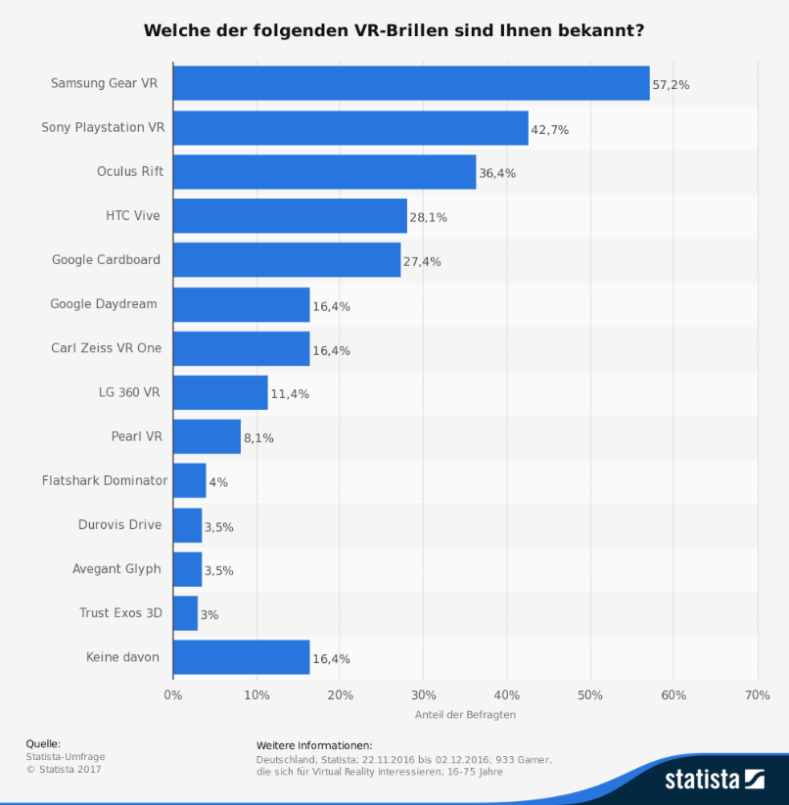

Abbildung 1: https://de.statista.com/statistik/daten/studie/685856/umfrage/umfrage-zur-bekanntheit-von-ausgewaehlten-vr-brillen-unter-gamern-in-deutschland/

## Hardware

„The screen is a window through which one sees a virtual world. The challenge is to make that world look real, act real, sound real, feel real.“ (Sutherland, 1965)

Die Hardware hat das Ziel, dem Anwender das Eintauchen in eine virtuelle Realität zu ermöglichen und ihn diese Realität mit einem hohen Grad der Immersion erfahren zu lassen, so dass er sich präsent in der virtuellen Welt fühlt und sich wie in der realen Welt verhält. (vgl. Dörner *et al.*, 2013, S. 129)

Der Kern eines VR-Systems ist das Head-Mounted-Display (HMD), welches der Anwender auf dem Kopf trägt, um sich die visuelle Ausgabe der Anwendung vor den Augen darstellen zu lassen.

Da sich die Arten der virtuellen Realität in „Virtual Reality“, „Augmented Reality“ und „Mixed Reality“ unterteilen lassen, kommen zur Realisierung verschiedene Varianten des HMDs zum Einsatz. So können die Systeme in „Non-See-Through-“ „Optical-See-Through-“ und „Video-See-Through“- HMDs unterteilt werden. „Non-See-Through“-HMDs blockieren dabei alle äußeren visuellen Reize und sind damit die beste Variante für immersive VR-Anwendungen. Der visuelle Inhalt, der dabei über das Display wiedergegeben wird, besteht nur aus computergeneriertem Inhalt. „Optical-See-Through“-HMDs ermöglichen es, computergenerierte Inhalte in das visuelle Sichtfeld des Nutzers einzubinden. Damit eignen sie sich am besten für die Umsetzung von AR-Anwendungen. „Video-See-Through“-HMDs sind eine Mischform der beiden zuvor beschrieben Varianten des HMDs. Dabei wird das reale Bild der Umgebung aufgezeichnet und in Echtzeit mit virtuellen Inhalten ergänzt. (vgl. Jerald, 2016, S. 29-32)

Die Head-Mounted-Displays (HMDs) nutzen die Kombination mehrerer Bildebenen, realistischer optischer Verzerrung und spezieller Linsen, um ein stereoskopisches Bild zu erzeugen, dass die Augen als 3-Dimensional interpretieren. (vgl. Parisi, 2015)

Ein wichtiger Aspekt für die Immersion ist die Größe des Sichtfelds, das die VR-Brille liefert, auch Field-of-View genannt. Das Field-of-View (FOV) gibt den horizontalen und vertikalen Winkel ausgehend vom Auge des Nutzers an. Je größer das Field-of-View ist, desto größer ist die Immersion, da die virtuelle Welt weiträumiger angezeigt wird. Die aktuellen Systeme schaffen ein diagonales Sichtfeld von 110°. (vgl. Dörner *et al.*, 2013)

Ein weiterer wichtiger Aspekt der Hardware ist die Bildqualität der verschiedenen Systeme, diese hat sich seit den ersten Prototypen der neuen VR-Systeme stetig weiter verbessert. Die Auflösung liegt bei *HTC Vive* und *Oculus Rift* mit 2160x1200 Pixeln bei beiden Systemen auf dem gleichen Level. Für die Bildqualität entscheidend sind neben der Auflösung auch die Pixeldichte, Matrixart, Displaygröße, sowie die verbauten Linsen.

Durch Headtracking-Systeme wird die Lage, Neigung, Drehung und Beschleunigung der Kopfrotation erfasst. Wo sich der Anwender im Raum befindet, wird mit dem *Positional Tracker* erfasst. Dieser Tracker berechnet die Position der VR-Brille im Raum und überträgt die Bewegungen in die virtuelle Realität. Solche Bewegungen sind ein wichtiger Faktor der Immersion. (*VR Brillen Vergleich - VR∙Nerds*)

Eine Bildwiederholrate von 90 Hz sorgt für eine möglichst geringe Verzögerung zwischen Bewegungen des HMDs und vermindert so das Risiko von auftretender Motion-Sickness beim Anwender. (vgl. Staudacher, 2016)

### *Oculus Rift*

Die *Oculus Rift* kommt im Paket mit der VR-Brille, der Tracking-Kamera, einer Fernbedienung und einem *Xbox-One*-Controller. Das HMD besitzt im Gegensatz zur *HTC Vive* integrierte Kopfhörer.

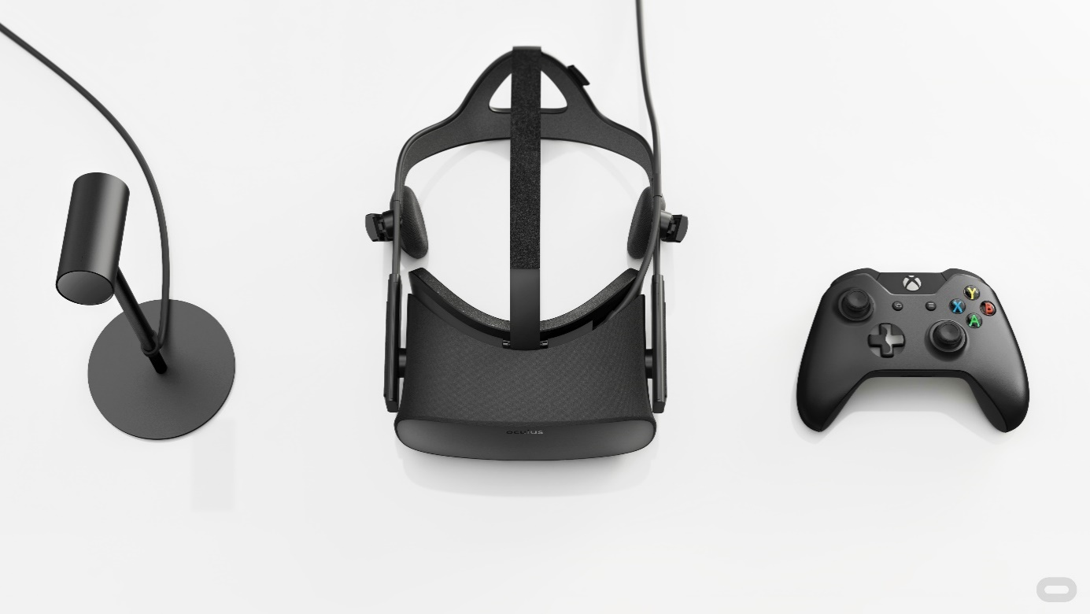

Abbildung 2: https://www.oculus.com/press-kit/

Das Head-Mounted-Displays der Rift hat eine Auflösung von 2160 x 1200 Pixel (1080 x1200 pro Auge) auf 2 OLED Bildschirmen und einer Bildfrequenz von 90 Hz. (vgl. Prasuethsut, 2016)

Das Erkennen der Position des Spielers im Raum realisiert die *Oculus Rift* über ein Position-Tracking. Dabei wird mit einer Kamera der Standort der im HMD integrierten Infrarot-LEDs ermittelt. Die so ermittelte Bewegung wird in die virtuelle Umgebung übertragen und der Spieler kann sich in einer begrenzten Fläche von ca 1,5 bis 2 Metern frei bewegen. Da dieser Radius relativ begrenzt ist, setzen viele Anwendungen darauf, dass sie im Sitzen oder einer festen stehenden Position gespielt werden. Um das Tracking zu verbessern können weitere Tracking-Kameras eingesetzt werden, die den Trackingbereich der ersten Kamera erweitern um ein rundum Tracking zu ermöglichen. Dadurch werden bessere Positions- und Bewegungsdaten geliefert und somit ist auch das freie Bewegen im Raum ähnlich zur *HTC Vive* möglich. (vgl. Nguyen, 2017)

Die Kopfbewegungen des Benutzers werden direkt in die virtuelle Welt übertragen, dabei simulieren manche Anwendungen Körperbewegungen nach, was zu einem Einbruch der Immersion führen kann wenn die ausgeführte Bewegungen nicht mit dem dargestellten Inhalt übereinstimmen. (vgl. Staudacher, 2016)

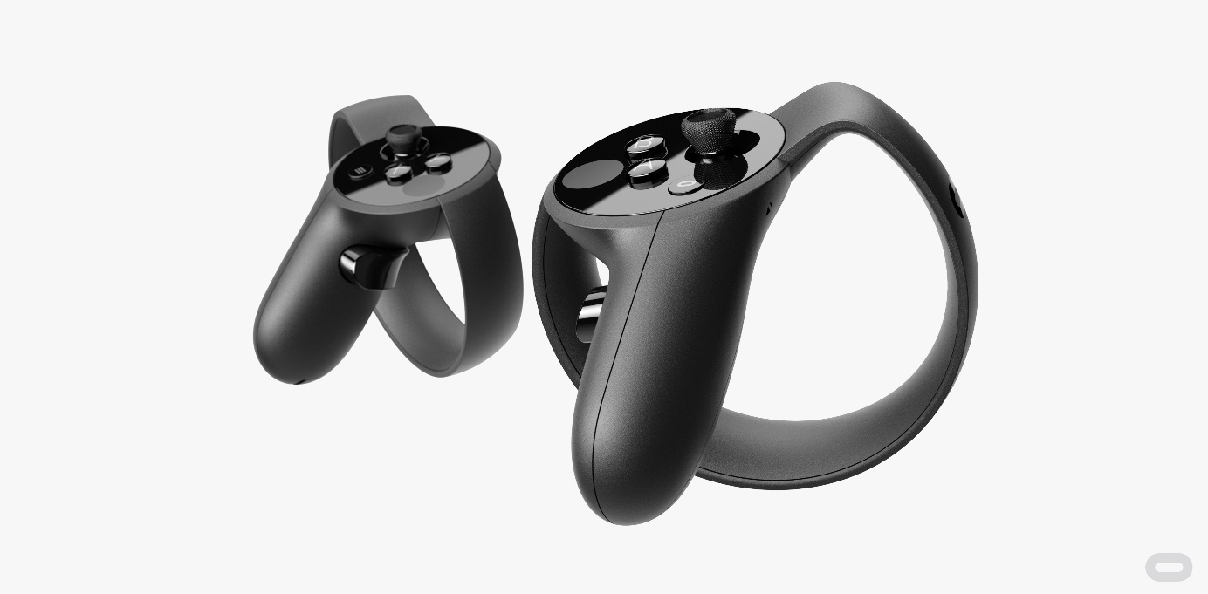

Abbildung 3: https://www.oculus.com/press-kit/

Die *Oculus Rift* wurde, wie bereits erwähnt, zu Beginn mit einem *Xbox-One*-Controller von Microsoft ausgeliefert aber seit Dezember 2016 ist das Paket auch mit den *Oculus-Touch-*Controllern erhältlich. Diese können auch separat gekauft werden, um ein bereits vorher bestehendes VR-System zu erweitern. Mit den von *Oculus* entwickelten Controllern sollen sich Anwendungen durch intuitive Handbewegungen steuern lassen. (vgl. *Oculus Rift | Oculus, 2017*)

Die Touch-Controller verbessern dadurch deutlich die Bedienbarkeit und die Immersion der *Oulus Rift*, sind komfortabler und fühlen sich natürlicher in der Benutzung an, als die Controller der *HTC Vive*. (vgl. Nguyen, 2017)

### *HTC Vive*

Ebenso wie die *Oculus Rift* setzt das VR-System von *HTC* auf 2 OLED- Displays mit einer Auflösung von 2160 x 1200 Pixeln (1080 x 1200 pro Auge). Das Blickfeld beträgt bei der *HTC Vive* 110°. Durch die von *Valve* entwickelte *Lighthouse*-Technik lässt sich die Position und Bewegung des HMDs sowie der *HTC-Vive*-Controller auf einer Fläche von bis zu 5 x 5 Metern tracken und in den virtuellen Raum übertragen.

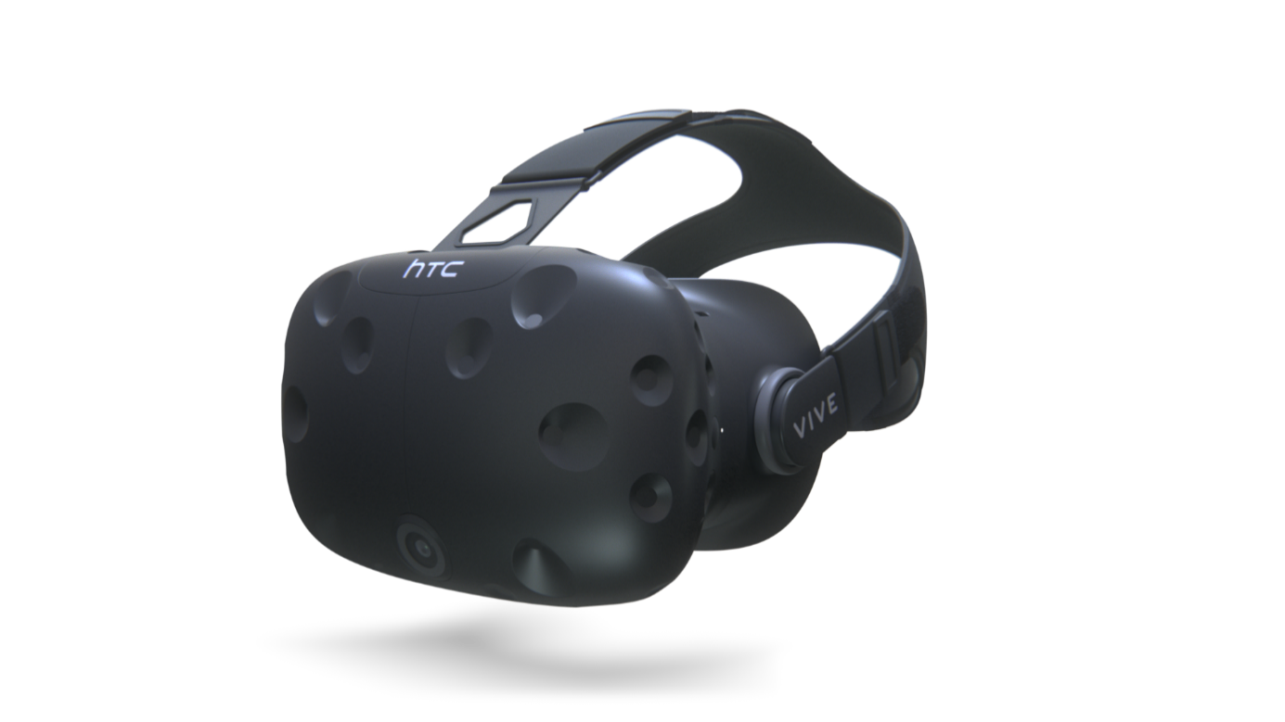

Abbildung 4: https://www.vive.com/us/pr/newsroom-gallery/

Dabei wird der Raum durch zwei gegenüberliegenden Infrarot-Lasern bis zu 100 Mal pro Sekunde gescannt und die Position und Lage des HMDs und der Controller exakt wiedergegeben. Auch bei diesem System kann die Genauigkeit durch das Anbringen weitere Sensoren verbessert werden. Dadurch kann der Anwender in einem größeren Umfeld im Raum bewegen, als es bei der *Oculus Rift* der Fall ist, was zu einer höheren Immersion führt, da sich der Nutzer durch die freie Bewegungsmöglichkeit und das natürliche Umschauen im Raum schneller in eine Szenerie hineinversetzt. (vgl. McCormick, 2015)

Ein weiterer Vorteil ist die Front-Kamera der *HTC Vive*, da diese es ermöglicht, seine reale Umgebung zu sehen, ohne die Brille abnehmen zu müssen.

### Peripherie

Die Eingabegeräte der aktuellen VR-Systeme setzen alle auf eine intuitive Steuerung und einfache Bedienbarkeit. Zwar funktionieren alle Systeme noch über klassisch in der Hand gehaltene Controller, diese wurden aber für die speziellen Anforderungen, die ein VR-System mit sich bringt, angepasst.

Die Eingabemöglichkeiten in einem VR-System sind umfangreicher als in einem normalen Desktop-System. So können Interaktionen per Knopfdruck getätigt werden, ebenso ist es aber auch möglich, komplexe VR-Systeme zu realisieren, die auf Gestenerkennung, Bewegungstracking oder Spracherkennung reagieren.

Um diese Art der Interaktion in einer virtuellen Welt zu integrieren, braucht es Systeme, die die benötigten Daten erfassen. So werden im Falle eines Hand-Trackings die Rotation und die Translation der Hand im Raum erfasst und anschließend werden die Bewegungen und Interaktionen in der virtuellen Welt umgesetzt und die grafische Positionsänderung auf dem visuellen Ausgabegerät dargestellt. Der Umfang und die Genauigkeit eines solchen Trackings ist vom Ziel abhängig, das erreicht werden soll. Zum Beispiel ein einfaches Tracking der Kopfbewegungen, Tracking von Bewegungen im Raum oder genaues Tracking der einzelnen Fingergelenke.

### Leap Motion

Für immersive Erlebnisse sind neue Eingabemöglichkeiten wie sie die *Leap Motion* bietet am besten geeignet. Die *Leap Motion* hat sich mit ihrem Controller auf die Gestensteuerung spezialisiert und ermöglicht ein Hand Tracking für VR Anwendungen.

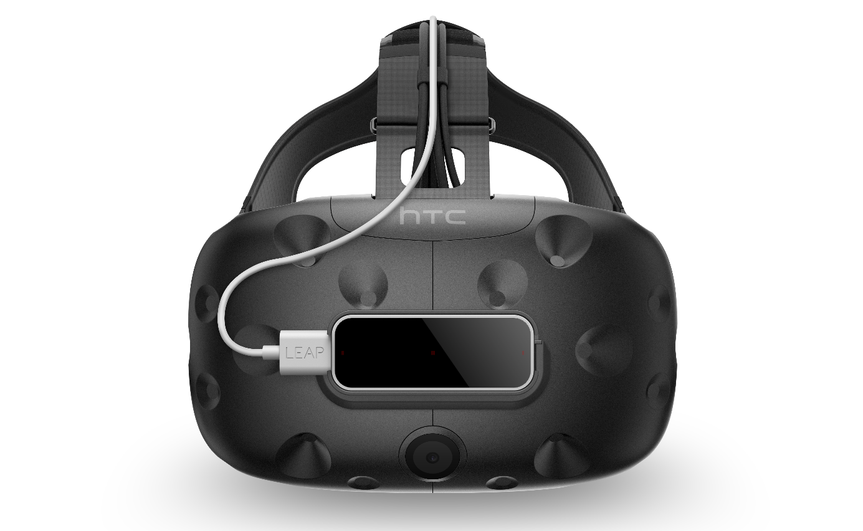

Abbildung 5: http://gallery.Leap Motion.com/download/press/LM%20Mount+Vive-Front.png:

Dadurch ist es möglich, mit den eigenen Händen in der virtuellen Welt auf natürliche Weise zu interagieren. Die Bewegung der Hand und der einzelnen Finger werden durch die in der *Leap Motion* verbauten monochrome Infrarot-Kameras getrackt und auf ein virtuelles Modell der Hände übertragen. Das Kamerasystem kann auf eine Distanz von ungefähr einem Meter die genaue Fingerposition und angezeigte Gesten erkennen und auf das digitale Skelettmodell übertragen werden. Das von drei Infrarot-LEDs ausgestrahlte Licht wird reflektiert und von den Infrarotkameras die mit bis zu 200 Bildern pro Sekunde arbeiten eingefangen und von der *Leap Motion* Software analysiert und interpretiert. So liegt die Genauigkeit der Messung bei 0,7 Millimetern. [(vgl. Weichert](#_CTVL00100911a6d3f8b4501a76244b475ac2057" \o "Weichert, F., Bachmann, D., Rudak, B. and Fisseler, D. (2013), \“Analysis of the accuracy and robustness of the leap motion controller\”, Sensors (Basel…) *[et al., 2013](#_CTVL00100911a6d3f8b4501a76244b475ac2057" \o "Weichert, F., Bachmann, D., Rudak, B. and Fisseler, D. (2013), \“Analysis of the accuracy and robustness of the leap motion controller\”, Sensors (Basel…)* [)](#_CTVL00100911a6d3f8b4501a76244b475ac2057" \o "Weichert, F., Bachmann, D., Rudak, B. and Fisseler, D. (2013), \“Analysis of the accuracy and robustness of the leap motion controller\”, Sensors (Basel…)

Das Tracking-System wurde für die Gestenerkennung am Desktop-System entwickelt und soll Handbewegungen und komplexe Gesten, die über dem Tisch liegenden Device ausgeführt werden, erkennen und diese auf Anwendungen auf dem PC übertragen. Mit dem Fortschritt in der VR-Technik hat sich auch die Technik der *Leap Motion* weiterentwickelt. So konzentrierte sich der Hersteller vermehrt auf die Handerkennung in VR-Anwendungen und entwickelte eine verbesserte Hand-Tracking-Engine. (vgl. Bloch, 2016)

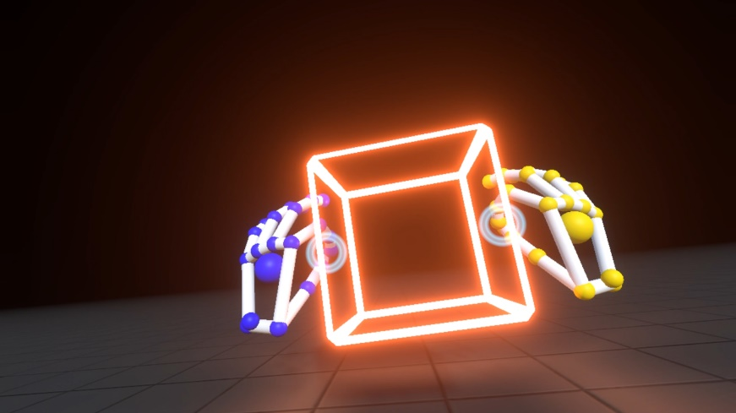

Abbildung 6: https://www.Leap Motion.com/press#117

So ist die Anbringung an ein VR-Headset und auch die Integration der Steuerungsmöglichkeiten in VR-Anwendungen mittlerweile fester Bestandteil der Soft- und Hardware der *Leap Motion*.

Da das Trackingsystem der *Leap Motion* ohne zusätzliche Marker funktioniert, ist es störanfälliger bei wechselnden Lichtverhältnissen. Ebenso kann die Zuordnung der virtuellen Modelle durcheinandergeraten, wenn sich mehrere Hände im Bereich der Kamera befinden. Dadurch kann es auch zu einer Unterbrechung des Trackings kommen.

Auf den ersten Blick ist das Benutzen der eigenen Hände in der virtuellen Welt der perfekte Ersatz für in der Hand gehaltene Controller, aber die Interaktion mit den Händen gestaltet sich in der Anwendung schwieriger als vorerst angenommen. So fehlt dem Anwender die Möglichkeit, beim Berühren rein virtueller Objekte ein haptisches Feedback zu bekommen und die Hände müssen für eine genaue Erkennung vor den Sensor gehalten werden, was keine natürliche Körperhaltung garantiert und auf Dauer störend sein kann. Ebenso ist eine konstante Qualität des Trackings und der Gestenerkennung nicht garantiert, was ebenso ein störender Faktor bei der Handsteuerung darstellt.

Wenn das Tracking funktioniert und die Anwendung die Möglichkeiten, die das *Leap Motion-*Systembietet, gut einsetzt, kann durch die Integrierung der Hände schnell ein hohes Maß an Präsenz erzeugt werden. Das Interagieren in der virtuellen Welt mit den eigenen Händen ist intuitiver aber langsamer als die Interaktion mit den herkömmlichen Eingabegeräten. Außerdem muss die neue Form der Interaktion erst vom Anwender erlernt werden, was wiederrum Zeit in Anspruch nimmt und eine Einstiegshürde darstellt.

Mit der Auslegung auf VR wurde die Geschwindigkeit des Trackingvorgangs verbessert und die Latenzzeit reduziert. Verbessert wurde auch die Qualität des Trackings bei Verdeckung in Winkeln, die vorher zu Problemen geführt haben. Auch die Stabilität des Trackings bei schlechten Lichtverhältnissen und beim Berühren oder Halten von Gegenständen wurde verbessert, so, dass sich die Möglichkeiten für VR/AR-Anwendungen erweitert haben. Geplant wird nun auch das der Leap-Controller direkt in VR-Headsets verbaut wird, um dadurch eine direkte Integration des Hand-Trackings in VR-Systemen zu ermöglichen. (vgl. Bloch, 2016)

## Immersion und Präsenz

„Ein wesentliches Potential von VR als Mensch-Maschine-Schnittstelle liegt in der Möglichkeit, dem Nutzer die Illusion der Anwesenheit in der dargestellten virtuellen Welt zu suggerieren.“ (Dörner *et al.*, 2013, S. 33)

Für diese Illusion der Anwesenheit sind die Präsenz und die Immersion zwei wichtige Faktoren. Die Präsenz, die der Spieler wahrnimmt, ist das Gefühl, sich selbst in der virtuellen Umgebung zu befinden, so dass diese Umgebung real für ihn wird und Reize aus der realen Welt für ihn ausgeblendet werden. Der Spieler verhält sich, als wäre er in der realen Welt.

Der Grad der Immersion erhöht sich dabei durch mehrere Faktoren. So kommt es beispielsweise darauf an, in welchem Umfang und mit welcher Genauigkeit Sinneseindrücke simuliert werden, zum Beispiel in der visuellen Darstellung der Körperbewegungen, die aus den echten Bewegungen durch technische Systeme integriert werden. Ebenso spielt es eine Rolle, wie weit der Anwender in der Lage ist, mit der virtuellen Realität zu interagieren und wie die Welt auf diese Interaktionen reagiert. Wie weit der Nutzer durch das technische System in eine Welt integriert wird, beispielsweise durch 360°-Tracking oder ein großes Sichtfeld des HMDs, kommt auch auf technische Faktoren wie die Bildwiederholfrequenz, Bildschirmauflösung oder Tracking-Genauigkeit an. (vgl. Jerald, 2016, S. 45)

### Was ist Immersion?

„Immersion beschreibt den Eindruck, dass sich die eigene Wahrnehmung in der echten Welt vermindert und die Identifikation in der virtuellen Welt steigert.“ (*VR Brillen Vergleich - VR∙Nerds, 2017*)

Die Immersion beschreibt im Falle von VR-Anwendungen, wie durch die technischen Systeme das Eintauchen in die virtuelle Welt realitätsnah umgesetzt wird. Wenn eine hohe Immersion vorhanden ist, dann ist auch das Gefühl der Präsenz des Anwenders gegeben. So beschreibt Immersion objektiv den Prozess und die Art des Eintauchens und die Präsenz die subjektive Wahrnehmung in der virtuellen Welt. Umso höher der Grad der Immersion ist, umso größer kann auch die Präsenz in der virtuellen Realität sein. Das Gefühl der Präsenz bricht aber sehr leicht durch äußere Einflüsse ein wie zum Beispiel Störgeräusche aus der realen Umgebung oder der Abbruch des Trackings in der virtuellen Anwendung.

2D-Darstellungen oder Videos bieten nur eine sehr geringe Immersion, wenn aber ein 3D-Video mit einem VR-System betrachtet wird, wächst das Gefühl, in die virtuelle Welt einzutauchen. Es fehlen aber weiterhin Interaktionsmöglichkeiten, die das Gefühl der Immersion steigern. Wenn sich der Anwender in der virtuellen Umgebung frei bewegen und mit ihr interagieren kann dann wird es für den Nutzer zu einem immersiven VR-Erlebnis. (vgl. Leopold, H., Untermeier, A., 2017)

### Wie lässt sich Immersion aufbauen?

Bei VR-Anwendungen gibt es technisch viele Möglichkeiten, eine hohe Immersion zu erzeugen. So tragen Faktoren, wie zum Beispiel die übertragenen Bewegungsdaten des Anwenders, das große Sichtfeld des Head-Mounted-Displays und Eingabegeräte, die ein haptisches Feedback liefern, zu einer hohen Immersion bei und lassen damit den Anwender in virtuelle Welten eintauchen.

Immersion entsteht auch immer durch die glaubhafte Gestaltung der virtuellen Welt. Wenn die Welt, in der sich beweget werden kann in sich stimmig ist und logisch erscheint kann sie schnell vom Anwender verstanden werden und er findet sich in ihr zurecht.

Wenn die Glaubhaftigkeit der virtuellen Welt gegeben ist, lassen sich bei Anwendern auch körperliche Reaktionen feststellen. So lassen sich in simulierten Gefahren- oder Stresssituationen, typische körperliche Reaktionen wie eine schnellere Atmung oder eine erhöhte Herzfrequenz feststellen, wie im späteren Kapitel zum haptischen Feedback noch genauer erläutert wird. Auch wenn sich die Person jeder Zeit im Klaren ist, dass die virtuelle Welt nicht echt ist und die reale Umgebung keine Gefahr darstellt, ist der Mensch dazu bereit, sich soweit in die fiktive Situation hineinzuversetzen, dass die reale Umgebung komplett ausgeblendet wird. Durch diese gewillte Akzeptanz des eigentlich nicht realen, lassen sich einfach glaubhafte virtuelle Umgebungen realisieren, in der sich der Anwender präsent fühlt und die für ihn realistisch erscheinen. [(vgl. Dörner *et al.*, 2013, S.33)](#_CTVL001d984e1eb0d6143b6841dd3a0b1d9758f)

### Was stört die Immersion?

Das Gefühl in der virtuellen Realität präsent und eingetaucht zu sein, ist von vielen Faktoren abhängig. So kann der Einbruch der Framerate oder eine erhöhte Latenz zum Einbruch der Immersion führen und die virtuelle Welt wird vom Benutzer nicht mehr als realistisch angesehen.

## Haptisches Feedback

Für die Wahrnehmung eines Menschen im virtuellen Raum sind die wichtigsten Sinne der visuelle, der akustische und der haptische Sinn. Der visuelle und akustische Sinn wird im Vergleich zu einem Desktop-System bei VR-Systemen nicht in einem größeren Umfang angesprochen. Doch bezogen auf das haptische Erlebnis bietet ein VR-System größere Möglichkeiten als es das haptische Feedback der klassischen Eingabemethoden mit Maus und Tastatur bieten. So reagiert die VR-Umgebung auf 3D-Eingabegeräte oder durch Bewegungen des Anwenders, die anschließend in der virtuellen Welt repräsentiert werden.

Die haptische Wahrnehmung, also das Erfühlen von Gegenständen und ihren Eigenschaften wie die Größe, die Oberflächenstruktur und das Gewicht, ist besonders in VR-Anwendungen ein wichtiger Aspekt für die Präsenz und Immersion des Anwenders. So soll es dem Anwender durch das haptische Feedback möglich gemacht werden, die virtuelle Welt, wie die reale Welt wahrzunehmen.

Ein gutes Beispiel für die Auswirkungen, welche die haptische Wahrnehmung auf die Immersion in einer virtuellen Realität hat, zeigt ein Experiment, das zur physiologischen Messung der Präsenz in virtuellen Umgebungen in stressvollen Situationen von M. Meehan durchgeführt wurde. Dabei wurde die Hypothese aufgestellt, dass wenn die virtuelle Umgebung den Status erreicht, dass sie sich real anfühlt, eine physische Reaktion bei der Versuchsperson erkennbar wird, die mit Reaktionen, die in der echten Welt entstehen, gleichzusetzen sind. Je größer die Präsenz im virtuellen Raum, desto größer auch die körperliche Reaktion. Die Versuchspersonen sollten in einem ersten virtuellen Testraum mehrere Objekte berühren, die im virtuellen Raum dargestellt waren aber auch als reales Objekt im Raum existierten, so dass sie auch wirklich berührt werden konnten. Durch dieses haptische Erlebnis im ersten Raum steigerte sich die Präsenz der Probanden. Anschließend betraten sie einen virtuellen Raum, in dessen Mitte ein tiefes Loch dargestellt wurde. Diesem Loch näherten sie sich über ein Holzbrett, welches so platziert war, dass sie eine echte Kante am virtuellen Abgrund fühlen konnten. Durch die im ersten Raum durch Haptik gesteigerte Präsenz und Immersion empfanden die Testpersonen auch diese Umgebung als glaubwürdig und bedrohlich, was sich in einer messbaren Steigerung der Herzfrequenz widerspiegelte. (vgl. Meehan *et al.*, 2002)

### Wie wird haptisches Feedback realisiert?

Passives Feedback entsteht durch reale Objekte, die in die virtuelle Welt integriert sind und berührt werden können. Demgegenüber gestellt, wird aktives haptisches Feedback durch den Computer generiert, um dadurch die Interaktion mit verschiedenen virtuellen Objekten zu simulieren. Haptische Reize können beispielsweise durch Vibrationen oder elektrische Stimulation erzeugt werden. (vgl. Jerald, 2016, S. 36-43)

Da mit den herkömmlichen Controllern, die meistens bei virtuellen Systemen verwendet werden, das haptische Feedback begrenzt ist, gibt es mehrere prototypische Projekte, die sich mit verschiedenen technischen Möglichkeiten auseinandersetzen, um Haptik zu simulieren, darunter Handschuhe, Ganzkörperanzüge oder verschiedene Eingabegeräte mit haptischem Feedback.

Um Bewegungen in der virtuellen Welt als natürlich wahrzunehmen, braucht der Anwender in der Regel 60 Bilder pro Sekunde. Um haptisches Feedback in Echtzeit zu erzeugen, das natürlich und echt wahrgenommen wird, müssen haptische Reize in der Regel 1000-mal pro Sekunde an den Menschen abgegeben werden. (vgl. Dörner *et al.*, 2013, S. 7)

Ein überzeugendes haptisches Feedback besteht dann, wenn die Gegenstände, die in der virtuellen Welt gesehen und berührt werden, auch in Wirklichkeit gefühlt werden können. Größe und Form muss bei den dargestellten Objekten genauso sein, wie bei den realen Objekten, die berührt werden. Die Oberflächenstruktur der gesehenen und der realen Objekte müssen dabei übereinstimmen.

## Latenzzeit

Für das Erleben einer glaubhaften virtuellen Welt ist die Latenz in einem VR-System ein entscheidender Faktor.

VR-Systeme sollten im Idealfall in Echtzeit arbeiten. Dies bedeutet, dass die Verarbeitung einer Bewegung oder Interaktion zu dessen visueller Darstellung in möglichst kurzen und konstanten Zeitabständen geliefert werden sollte, damit keine wahrnehmbare Verzögerung entsteht. Wenn zwischen der Nutzereingabe und der Antwort des Systems eine Verzögerung stattfindet, ist diese Zeitdauer der Verzögerung die Latenz des Systems.

Für den Anwender ist es wichtig, dass von ihm ausgeführte Interaktionen oder Bewegungen ohne große Latenz ausgeführt werden. Ansonsten kommt es zu einem Einbruch der Immersion, da die ausgeführte Handlung und die virtuelle Repräsentation nicht mehr übereinstimmen. Die Latenz des VR-Systems sollte deshalb unterhalb der Wahrnehmungsschwelle liegen. (vgl. Dörner *et al.*, 2013, S. 196)

Wenn in der virtuellen Welt eine Situation vorliegt, in der virtuelle Gegenstände durch den Raum verschoben werden, dann bezieht sich die Latenz auf die Zeit, die das System braucht, um die Nutzereingabe und das Tracking zu verarbeiten, den Zeitverlust, den die Übertragung auf das Rechensystem mit sich bringt und die Zeit bis die berechnete Bewegung des Gegenstands auf dem visuellen System ausgegeben wird.

Ist die Latenz so hoch, dass die grafische Darstellung nicht mehr in einer Geschwindigkeit aktualisiert werden kann, die der Benutzer als kontinuierliche Bildfolge wahrnimmt, die optisch mit der ausgeführten Bewegung übereinstimmt, nimmt der Grad der Immersion ab und die Präsenz in der virtuellen Welt ist nicht mehr gegeben.

Bei einem VR-System mit HMD und Head-Tracking spielt die Latenz eine große Rolle. Da sich der Benutzer durch die natürliche Interaktion in der virtuellen Welt schnell an diese gewöhnt, kann eine hohe Latenz negative Folgen haben, da durch die Diskrepanz der Wahrnehmung der virtuellen Welt und der realen Bewegung, Motion-Sickness auftreten kann.

Da in der virtuellen Realität neben der grafischen Darstellung auch die auditiven und haptischen Simulationen erfolgen, kann es geschehen, dass für die verschiedenen Kanäle unterschiedliche Latenzzeiten entstehen und damit eine Asynchronität der Simulation nicht ausgeschlossen ist, was ebenso zu einem gestörten Erlebnis der virtuellen Welt und auch zu Motion Sickness führen kann. (vgl. Dörner *et al.*, 2013, S.56)

Motion Sickness beschreibt hierbei ein auftretendes Gefühl von Übelkeit, Benommenheit oder Schwindelgefühle. Diese auftretende Motion Sickness lässt sich durch eine geringe Latenz der VR-Systeme reduzieren, in dem der Unterschied zwischen den simulierten und den empfundenen Bewegungen so gering wie möglich gehalten wird.

#### Durch welche Faktoren wird die Latenzzeit beeinflusst?

Latenzen treten an mehreren Stellen im VR-System auf. Die Tracking-Latenz tritt zwischen der tatsächlichen Bewegung des Anwenders und der Bereitstellung der Daten im System zur Simulation der virtuellen Welt auf. Manche Tracking-Systeme filtern ihre Daten, um zum Beispiel aufgezeichnete Bewegungsdaten zu bereinigen, was zu höheren Latenzzeiten führen kann. Es kann auch sein, dass der zum Tracking verwendete Computer ein anderer ist als der, der die visuelle Darstellung erzeugt. Dann sind gegebenenfalls die durch die Netzwerkübertragung entstehenden Latenzen mit einzuberechnen. (vgl. Jerald, 2016, S. 187)

Der Transport der Daten innerhalb des VR-Systems kann ebenso zu einer sogenannten Transportlatenz führen. Beim Zusammenschließen von mehreren Trackingsystemen, also zum Beispiel bei einem HMD mit Head-Tracking und zusätzlichem Tracking der Hände, müssen die Unterschiede der verschiedenen Latenzzeiten berücksichtigt werden. Bei mehreren Latenzzeiten für unterschiedliches Tracking gibt der Teil des Trackingsystems mit der höchsten Latenz die Gesamtlatenz des Trackings vor. Die Simulationslatenz entsteht bei der Berechnung der simulierten Welt und gegebenenfalls auch durch das Warten auf Tracking-Daten, wenn mehrere Systeme zusammengeschlossen sind. [(vgl. Dörner *et al.*, 2013, S. 195-206)](#_CTVL001d984e1eb0d6143b6841dd3a0b1d9758f)

Wenn die Welt im VR-System berechnet wurde, muss sie an das HMD übermittelt werden, wo dann die grafische Repräsentation wiedergegeben wird. Das Rendering des Inhaltes, der wiedergegeben werden soll, führt zu einer so genannten Generierungslatenz. Die Verzögerung des Renderings entsteht dabei zwischen dem Zeitpunkt, an dem die Daten zur Visualisierung eines Frames im grafischen System bereitstehen bis zu dem Punkt, an dem der Frame auf der visuellen Ausgabe dargestellt wurde. Diese Latenzzeit ist abhängig von dem visuellen Inhalt und der Qualität, in der dieser im Frame dargestellt werden soll und der Software und Hardware, die zur Berechnung zu Verfügung steht. (vgl. Jerald, 2016, S. 187-194)

Nach der Generierung werden die Daten an das Ausgabegerät weitergegeben und dargestellt. Bei der dabei auftretenden Verzögerung handelt es sich um die Darstellungslatenz. Eine Form der Auswirkung dieser Latenz ist der Einbruch der Bildwiederholfrequenz, im englischen *frames per second*, kurz *fps*, was zu einer gestörten visuellen Darstellung führt, die die Immersion verringert.

Die gesamte Latenz eines Systems setzt sich also aus der Summe aller einzelnen auftretenden Latenzen im VR-System zusammen. Da die Latenzen nicht immer konstant sind und es durch die Kommunikation der verschiedenen Systeme zu hohen Schwankungen kommen kann, wird versucht, neben einer möglichst geringen Gesamtlatenz auch möglichst geringe Schwankungen sicherzustellen, da diese vom Anwender störender empfunden werden können als eine höhere, aber gleichbleibende Gesamtlatenz. [(vgl. Dörner](#_CTVL001d984e1eb0d6143b6841dd3a0b1d9758f" \o "Dörner, R., Broll, W., Grimm, P. and Jung, B. (Eds.) (2013), Virtual und Augmented Reality (VR/AR): Grundlagen und Methoden der Virtuellen und Augment…) *et al., 2013, S. 195-206)*

## *Vuforia*

Für den Versuch, reale Objekte in die virtuelle Welt zu übertragen um damit das Berühren und Bewegen des virtuellen Objektes mit dem haptischen Gefühl des realen Objektes zu verbinden, wurden mehrere Möglichkeiten in Betracht gezogen, wie reale Objekte in die virtuelle Welt übertragen werden können.

Die Software von *Vuforia* bietet ein Markertracking, dass für Augmented-Reality-Anwendungen auf dem Smartphone ausgelegt ist. Unter Augmented-Reality (AR) wird eine Form, der durch virtuelle Inhalte erweiterten Realität, verstanden. Dabei wird die reale Welt mit virtuellen Objekten überlagert. Diese Überlagerung folgt der dynamischen Bewegung des Blickfeldes des Betrachters. Für die Darstellung einer Augmented-Reality, wird üblicherweise die reale Umgebung durch eine Kamera aufgenommen, die dynamischen Veränderungen der Blickrichtung, somit in der Regel auch die Position und Lage der verwendeten Kamera getrackt und anschließend werden die virtuellen Objekte bezogen auf die getrackten Koordinatensysteme in die reale Umgebung integriert und anschließend grafisch als Überlagerung, des von der Kamera aufgenommenen Bildes, dargestellt.

*Vuforia* war zu Beginn auf Video See-Through AR-Anwendungen ausgelegt, welche das Scannen eines Markers mit Hilfe des Smartphones ermöglicht, mit anschließender Darstellung eines virtuellen Objektes, welches das von der Kamera aufgenommen Videosignal an der getrackten Position überlagert und auf dem Display des Smartphones angezeigt wird. Mittlerweile arbeitet *Vuforia* auch mit der optischen See-Throuh-Technik, wie sie zum Beispiel *Microsoft Hololens* entwickelt, ebenso werden aktuelle VR-Systeme von *Vuforia* unterstützt.

Bei einem Marker-Tracking werden in der Regel klar festgelegte Marker verwendet, die durch Schwellwertfilter schnell im Video gefunden werden können. Für das beste Ergebnis werden schwarzweiß Marker benutzt, da diese auch bei einfachen Kameras eingesetzt werden können und bei schwierigen Lichtverhältnissen am besten erkannt werden. Mit einem Marker lässt sich lediglich die Position wiedergeben. Für die Berechnung der Position und der Orientierung sind mehrere Marker notwendig, deren Größe und Abstände zueinander dem Tracking-System bekannt sein müssen. [(vgl. Dörner *et al.*, 2013, S. 104-107)](#_CTVL001d984e1eb0d6143b6841dd3a0b1d9758f)

Allgemein ist darauf zu achten, dass die Marker in der richtigen Größe gewählt werden, da bei zu großen Markern ein Annähern an das Objekt zur teilweisen Verdeckung des Markers führen kann, wodurch das Tracking unterbrochen werden kann. Wenn der Marker zu klein gewählt wird, kann es dazu kommen, dass von der Kamera zu wenig Marker-Punkte erkannt werden und so die Mustererkennung nicht mehr gewährleistet ist. Ebenso entscheidend für ein gutes Tracking-Ergebnis ist die Auflösung der verwendeten Kamera, sowie die Lichtverhältnisse und die Winkel, mit der die Kamera die Marker erfasst.

Wenn die Marker erstellt sind und die Anwendung gestartet wird, nimmt die Kamera das Videobild auf und sucht im Bild nach zusammenhängenden Liniensegmenten. Danach wird die erkannte Fläche mit den erstellten Markern verglichen und bei einer Übereinstimmung des erkannten Markers mit einem vorher definierten, wird aus der Position des Markers die Position und Lage der Kamera zum Marker berechnet. (vgl. Dörner *et al.*, 2013, S. 256-259)

Der Vorteil des von *Vuforia* verwendeten Marker - Systems ist es, dass die Marker selbst online erstellt und anschließend ausgedruckt werden können, um diese in eigenen AR/VR-Anwendungen zu verwenden.

*Vuforia* hat mit *VuMark* ihr eigenes System für die Erstellung von Markern entwickelt, welches jedem Entwickler ermöglicht, individuelle Marker zu erstellen, die sich unter anderem auch in Firmenlogos oder ähnliches einbinden lassen. Um mit den erstellten Markern ein gutes Trackingergebnis zu erzielen, müssen bei der Erstellung einige Dinge beachtet werden. *Vuforia* hat für ihre *VuMarks* einen eigenen Design Guide festgelegt.

So bestehen die nach dem Design Guide erstellten Marker aus folgenden fünf Elementen: Contour, Border, Clear Space, Code Elements und der Design Area.

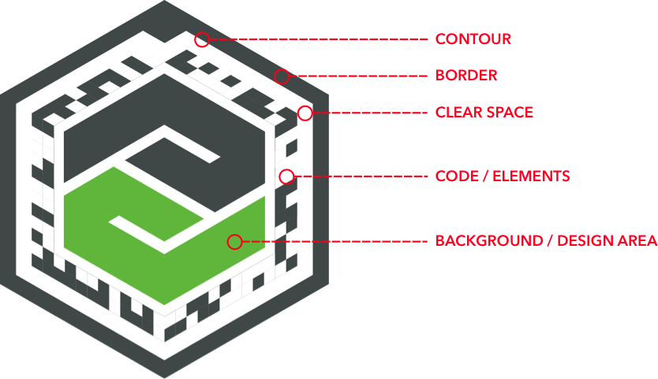

Abbildung 7:https://library.Vuforia.com/articles/Training/VuMark

Die „Contour“ bezeichnet dabei den Bereich, der als erstes von *Vuforias* Algorithmus erfasst wird und sollte für eine gute Erkennung aus geraden Linien bestehen, aus denen sich zwischen vier und 20 Seiten ergeben und deren Winkel zueinander nicht mehr als 150° betragen. Nach der Erkennung der „Contour“ sucht der Algorithmus nach dem „Code“ und liest daraus die „ID“ der *VuMark*. Die „Contour“ ist dabei nicht unbedingt im „Design“ sichtbar, sondern bezieht sich vielmehr auf den Kontrast, der zwischen „Border“ und „Clear Space“ entsteht.

Die „Border“ gibt den äußeren Rand und damit die Form des *VuMark* an. An diesem äußeren Rand schließt sich der „Clear Space“ an, der entweder innerhalb oder außerhalb der „Border“ liegt und sicherstellt, dass genug Kontrast vorhanden ist, damit der Algorithmus die äußeren Umrisse erfassen kann.

Jeder *VuMark* enthält einen eigenen „Code“, der die visuelle Repräsentation der „ID“ der jeweiligen Marke darstellt. Dieser „Code“ besteht aus visuellen Elementen, einem Datentyp und der Länge der „ID“, die durch die visuellen Elemente dargestellt wird. Dabei besitzt jedes Element die Zustände hell und dunkel, die bei der Erstellung auf exakt der gleichen Position übereinanderliegen müssen. Der einzigartige „Code“ setzt sich dann aus einem Anteil von hellen und dunklen Elementen zusammen.

In der „Design Area“ kann alles eingefügt werden, was für das Marker-Tracking nicht benutzt wird und kann daher frei gestaltet und zum Beispiel mit Logos versehen werden.

Am besten lassen sich die *VuMarks* nach den Richtlinien des „Design Guides“ mit *Adobe Illustrator* erstellen, da dafür mehrere Skripte vorhanden sind, die in das Programm eingebunden werden können und das Erstellen erleichtern. Das Setup-Skript erzeugt einem dabei automatisch die für das Erstellen des Markers notwendigen Layer in *Adobe Illustrator*. Des Weiteren gibt es ein Skript, um den selbst erzeugten Marker auf die vorgegebenen Kriterien zu testen und eines, um den fertigen Marker als SVG-Datei zu exportierten. Die exportierte SVG-Datei kann dann anschließend im *Vuforia* *Developer Portal* im *Target Manager* hochgeladen werden, um die notwendigen Daten für die *Unity Engine* und andere Entwicklungsumgebungen zu exportieren. (vgl. *VuMark*, 2017)

Neben den *VuMarks* gibt es bei *Vuforia* noch weitere Möglichkeiten, Marker zu erstellen. Die einfachste Variante sind dabei die „Image Targets“, welche aus einfachen Bildern bestehen. Dabei müssen keine vorher spezifizierten Schwarz-Weiß-Wechsel oder besondere Strukturen vorhanden sein, sondern *Vuforia* nimmt die im Bild vorhandenen Merkmale und vergleicht sie mit den vorher festgelegten Marker-Daten. Diese Marker-Daten erhält *Vuforia* durch das vorher im *Target Manager* hochgeladene Referenzbild des Markes. Im Target-Managerwird auch eine automatische Bewertung hinsichtlich der Erkennungs- und Trackingwahrscheinlichkeit vorgenommen.

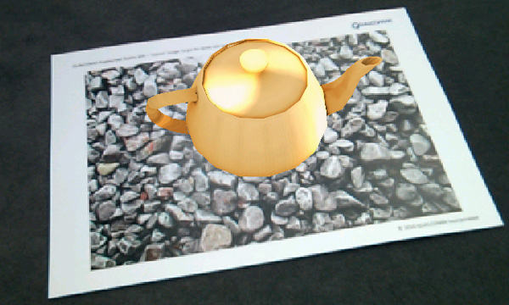

Abbildung 8: https://library.Vuforia.com/articles/Training/Image-Target-Guide

Bei der Bilderkennung analysiert *Vuforia* Kontrastunterschiede im Bild, daher ist es wichtig, bei der Auswahl des Bildes, das zum Tracking genutzt werden soll, darauf zu achten, dass Kontraste gut dargestellt sind und dass das Bild viele unterschiedliche Details enthält. Um von der Kamera gut erfasst werden zu können, kommt es auch auf die Größe, die Auflösung und die Druckqualität des fertigen Markers an.

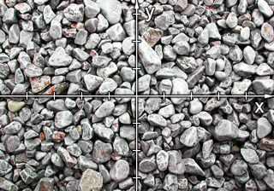 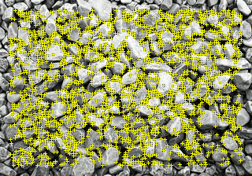

Abbildung 9: https://library.Vuforia.com/articles/Solution/Optimizing-Target-Detection-and-Tracking-Stability

Bei der Ausführung des Trackings sollte auf die Lichtverhältnisse geachtet werden, da der festgelegte Marker gut für die Kamera sichtbar sein muss, daher sollte bei der Lichtsituation auch darauf geachtet werden, dass auf den Marker einfallendes Licht nicht zu Spiegelungen führt die das Erkennen durch die Kamera erschweren. Ebenso sollte die Kamera auf den Marker fokussiert sein und der Winkel zwischen Kamera und Marker nicht zu spitz. Wurde der Marker im Videobild erkannt wird die Position des Bildes so lange getrackt bis das Bild außerhalb des Aufnahmebereichs der Kamera ist. (vgl. *Image Targets*, 2017)

Zusätzlich zu den einfachen Image-Targets können sogenannten Multi-Targets erstellt werden. Diese bestehen aus mehreren geometrisch angeordneten Image-Targets. Dabei ist die Position der einzelnen Bilder innerhalb des Multi-Targets ausgerichtet auf den Mittelpunkt des geometrischen Objektes. Durch die relativen Positionen der Bilder zueinander kann das ganze Target durch das Tracken eines einzelnen Bildes rekonstruiert werden. Die Erstellung von Multi-Targets geschieht ähnlich wie bei den Image-Targets über *Vuforia*s Target-Manager, dabei werden zuerst die einzelnen Bilder festgelegt und danach, wie sie zueinander angeordnet werden sollen. (vgl. *Multi-Targets*, 2017)

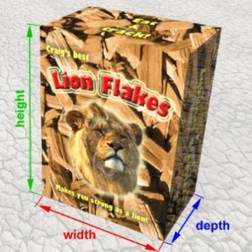

Abbildung 10: <https://library.Vuforia.com/articles/Training/Multi-Target-Guide>

Mit *Vuforia*s Objekterkennung lassen sich neben Bildern und Grafiken auch Objekte als Tracking-Targets verwenden. Die Objekterkennung kann für AR-Anwendungen genutzt werden, mit denen sich zu den getrackten Objekten weitere Informationen anzeigen lassen oder zusätzliche 3D-Grafik eingeblendet werden können.

Der dafür von *Vuforia* bereitgestellte Object-Scanner kann auf *Vuforia*s Webseite heruntergeladen und auf dem Smartphone installiert werden, was anschließend das Scannen von 3-dimensionalen Gegenständen ermöglicht. Die Gegenstände, welche zur Objekterkennung verwendet werden, sollten für eine gute Erkennung des Scanners undurchsichtig, starr, und aus wenig beweglichen Teilen bestehen. Die Oberfläche des Objekts sollte hohe Kontraste aufweisen und nicht verformbar sein, damit ein gutes Tracking-Ergebnis erzielt werden kann.

Zum Scannen des Objektes mit dem Smartphone sollte im Idealfall eine gut ausgeleuchtete Lichtsituation geschaffen werden, die keine Schatten auf dem Objekt erzeugt. Zum positionsgetreuen Einscannen des Objekts wird vorher eine Tracking-Vorlage ausgedruckt, die dafür sorgt, dass die Position und Lage des Objektes später richtig ausgerichtet wird.

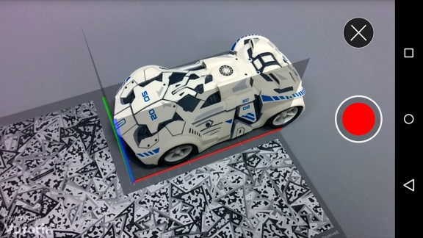

Abbildung 11: https://library.Vuforia.com/articles/Training/Vuforia-Object-Scanner-Users-Guide.html

Auf dieser Vorlage wird das zu scannende Objekt platziert und anschließend die Objekterkennung über die App auf dem Smartphone gestartet. Zur genauen Erkennung darf das Objekt während des Vorgangs nicht beweget werden. Die Kamera wird nun um das Objekt herumbewegt, um es von allen Seiten zu erfassen. Dabei werden erfolgreich eingescannte Bereiche mit einer grünen Fläche markiert.

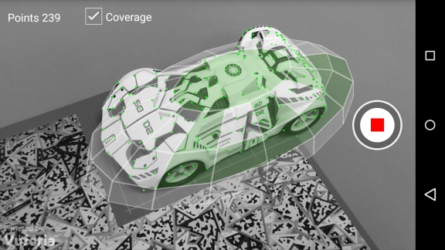

Abbildung 12: https://library.Vuforia.com/articles/Training/Vuforia-Object-Scanner-Users-Guide.html

Nach dem Beenden des Vorgangs erscheint eine Zusammenfassung der Objekterkennung mit einer Punktebewertung zur Qualität des Ergebnisses. Neben der Bewertung kann die Objekterkennung auch in der App getestet werden. In diesem Test wird die AR-Version angezeigt und bei einem erfolgreich eingescannten Objekt erscheint ein Würfel, der beim Bewegen des Objektes die Rotation und Translation übernimmt. Wenn das Ergebnis nicht zufriedenstellend ist, kann der Scanvorgang fortgesetzt werden, um das Tracking zu verbessern. Ist der gesamte Vorgang abgeschlossen, werden die Objekt-Daten gespeichert und können anschließend im Target-Manager hochgeladen werden, wo sie dann zur Verwendung in eigenen AR-Anwendungen zur Verfügung stehen. (vgl. *Vuforia Object Scanner*, 2017)

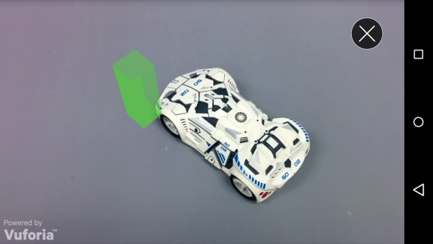

Abbildung 13: https://library.Vuforia.com/articles/Training/Vuforia-Object-Scanner-Users-Guide.html

# Voruntersuchung

Die Überlegung zur Umsetzung der Integration von realen Objekten in eine VR-Anwendung war es, ein Objekt so mit Markern zu versehen, dass diese mit einer Kamera und passender Software erfasst werden können, um anschließend das reale Objekt als virtuelles Objekt in der VR-Anwendung darzustellen. In der einfachsten Form wäre das ein realer Würfel, der in den Händen gehalten wird und der ebenso in der virtuellen Anwendung gesehen und manipuliert werden kann.

Die zur Verfügung stehenden VR-Systeme waren die *Oculus Rift* und die *HTC Vive*. Beide Systeme sollten mit der *Leap Motion* kombiniert werden, um das Tracken der Hände zu ermöglichen und diese als virtuelles Abbild in die Anwendung zu integrieren. Das Integrieren des realen Objektes sollte durch das Tracking des Gegenstanden durch ein geeignetes Marker-System realisiert werden.

## Resultat der Voruntersuchung

Nach der Abwägung der uns zu Verfügung stehenden technischen Geräte auf die Eignung zur Umsetzung unserer Überlegung haben wir uns für eine Kombination aus der *HTC Vive* und der *Leap Motion* entschieden. Für das Marker-Tracking viel die Entscheidung auf die Software von *Vuforia*.

Der Hauptgrund für das VR-System der *HTC Vive* war, dass dieses eine in das HMD integrierte Front-Kamera besitzt, welche sich nach unseren Überlegungen für ein markerbasiertes Tracking eignen würde. Die *Leap Motion* wurde als Device zum Handtracking ausgewählt, da gegenüber anderen Handerkennungssystemen, die meist noch einen prototypischen Charakter aufweisen, bereits eine Integration in Unity 3D und den Systemen der *HTC Vive* und *Oculus Rift* besteht. Ebenso entschieden wir uns bei der Software für den Einsatz der *Vuforia* Software zur Realisierung des Markertrackings, da dieses sich mit einem einfachen Kamerabild, wie es die Front-Kamera der *HTC Vive* bietet, umsetzen lässt und ebenfalls bereits eine Integration in Unity3D und VR-Systeme besteht.

# Kombinieren der Devices

Die *HTC Vive* musste nun mit der *Leap Motion* und dem *Vuforia–*Marker-Tracking kombiniert werden. Zunächst wurde hierzu die *Leap Motion* mit der *HTC* verbunden. Im ersten Schritt wird die *Leap Motion* an der *HTC Vive* befestigt. Hierfür kann ein von *Leap Motion* angebotener Befestigungsbausatz verwendet werden. Nun folgt die Installation der *Leap Motion* Software „Orion“. Diese beinhaltet das Verwaltungsprogramm „*Leap Motion* Control Panel“ der *Leap Motion*, welches unter anderem auch zur Kalibrierung der *Leap Motion* benötigt wird. Dieser Vorgang ist im Programm unter dem Tab: „Fehlersuche“, links unten, unter Gerät neu kalibrieren, genauer beschrieben.[[5]](#footnote-6)

Um nun die *Leap Motion* in der *Unity Engine* anzuwenden, benötigt man das „Unity Core Assets“ Package, das auf der *Leap Motion* Website angeboten wird. [[6]](#footnote-7)

Wenn das ,,*Leap Motion* Control Panel” keine Fehler meldet, können nun in der *Unity Engine* im Project-Fenster unter „Assets/*Leap Motion*/Core/Examples“, verschiedene Beispielszenen geöffnet werden, die einen beispielhaften Aufbau der *Leap Motion* in Unity zeigt. Darunter befindet sich auch die „Leap Hands Demo (VR)“, deren Hierarchy, in ähnlicher Kombination in der finalen Szene, Anwendung findet.

Die Einrichtung der *HTC Vive* benötigt ebenfalls einige im folgenden beschriebenen Schritte. Hier war es notwendig, das *SteamVR*-Plugin aus dem Unity Asset Store in die Szene zu importieren. Bevor es weitergehen kann, muss nun zunächst das kostenlose *SteamVR* Room - Setup auf Steam installiert werden, da hier die Raumvermessung durchgeführt werden kann. Im Programm *SteamVR* finden sich unter den Einstellungen auch die Kameraeinstellungen, die für die Verwendung des *Vuforia–*Marker-Trackings notwendig sind. Dazu muss die Kamera im Einstellungsmenü aktiviert werden (siehe Abb. 14). Das Einstellungsmenü bietet auch einen Streaming Test, der bei Fehlern in der *Unity Engine* zur Fehlersuche genutzt werden kann. Meldet z.B. Kamera aktiv kein wie in der Abbildung 14 gezeigten grünen Haken, sondern ein rotes Kreuz, ist klar, dass ein Fehler vorliegt. Dieser Fehler konnte durch einen Programmneustart von Steam VR oder des Computers behoben werden.[[7]](#footnote-8)

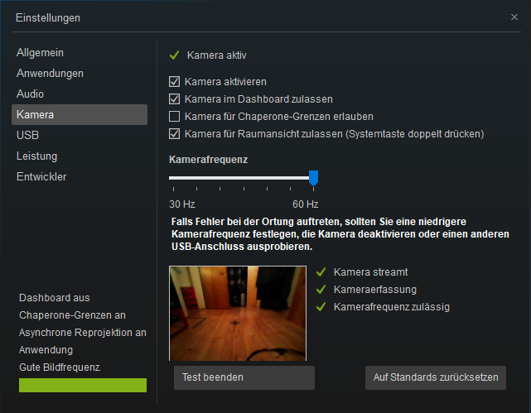

Abbildung 14: Screenshot Vive-Einstellungen

Weiterhin nützlich für eine Fehlersuche bei Programmfehlern, ist das oben erwähnte Programm *SteamVR*, das anzeigt, ob die Infrarotsensoren aktiv sind. (Siehe Abb. 15)

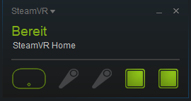

Abbildung 15: Screenshot SteamVR Menü

Um nun die *HTC Vive* und die *Leap Motion* in eine Szene zu integrieren, müssen folgende Prefabs aus dem Ordner: „Assets/*SteamVR*/Prefabs/“ in die Hierarchy integriert werden:

* [*SteamVR*]
* [CameraRig]

Sollte die *HTC Vive* nicht in der *Unity Engine* funktionieren, muss im *Unity Engine*-Menü unter „Edit/Project Settings/Player Settings“, auf dem Reiter „Other Settings“, der Haken für „Virtual Reality Supported“ auf „true“ gesetzt werden.

Steam VR sorgt in der Szene unter anderem dafür, dass ein hellblauer Rahmen in der *Unity Engine* angezeigt wird, welcher das Bewegungsfeld in der VR anzeigt. Das „CameraRig“ ist für das Positionstracking der *HTC Vive* im Raum und das Kamerarendering, wie auch die Controllerverwaltung zuständig.

Um die *Leap Motion* zu verwenden, muss das „Prefab“ aus dem Ordner: „Assets/*Leap Motion*/Core/Prefabs/LMHeadMountedRig“ auf das in der „Hierarchy“ befindliche „[CameraRig]/Camera (head)“ platziert werden, damit sich die Hände mit dem HMD mitbewegen. Die Controller unter „[CameraRig]“ wurden nicht benötigt und können daher entfernt werden.

Damit nun auch das *Vuforia*-Marker-Tracking funktionieren kann, muss die hierfür vorgesehene *Unity Engine* Extension(legacy) von der *Vuforia*-Website in die *Unity Engine* integriert werden.[[8]](#footnote-9) Ist dieser Schritt abgeschlossen, kann wie auch bei den anderen Devices ein „Prefab“ benutzt werden. Dieses findet sich unter: „Assets/*Vuforia*/Prefabs/ARCamera“. Dieses muss nun wie auch das „LMHeadMountedRig“ unter „[CameraRig]/Camera(head)/“ in der „Hierachy“ platziert werden. Auf der „ARCamera“ befindet sich auch das „*Vuforia* Behaviour Skript“ das später grundlegend für die Verwendung wird.

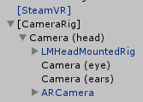

Abbildung 16: Screenshot: Unity Hierarchy

Da allerdings die Verwendung der *HTC Vive*– Frontkamera, wie im *Vuforia*-Forum beschrieben[[9]](#footnote-10), nicht zum gewünschten Ergebnis führte, wurde versucht, die „*Vuforia-*Configuration“ zu umgehen. Die *HTC Vive* wurde bei der „*Vuforia-*Configuration“ unter „Webcam/Camera Devices/*HTC Vive“* zwar aufgeführt, konnte aber keine positiven Ergebnisse mittels Multitarget-Tracking[[10]](#footnote-11) erzielen. Da zuvor eine handelsübliche Webcam, für einen Test der *Vuforia*-App mittels Multitarget erfolgreich abgeschlossen war, stand diese Webcam in der „*Vuforia*-Configuration“ unter Webcam als „DroidCam Source3“ zu Verfügung. Dies wird im späteren Verlauf noch einmal relevant. Zunächst wurde nach der Ursache auf Seiten der *HTC Vive*-Kamera gesucht. Dazu wurde versucht, die Kamera per Skript als Webcam zu verwenden. Da dieser Versuch ebenfalls keine Wirkung zeigte, wurde nach Durchsuchen der *SteamVR* „Packages“ im Ordner Extras, die „*SteamVR*\_TestTrackedCamera“ – Textur gefunden. Diese Textur konnte in der *Unity Engine* als Webcam genutzt werden. Um diese allerdings als *Vuforia* Kamera zu nutzen, waren noch einige Schritte notwendig. Beim Ausführen der *Vuforia-*App wurde festgestellt, dass *Vuforia* in der „Hierachy“eine neue Szene erzeugt. (siehe Abb. 17)

C:\Users\schnu\AppData\Local\Microsoft\Windows\INetCache\Content.Word\RunTime_Szene.png

Abbildung 17: RunTime Scene ScreenShot

Diese hatte als unterstes Objekt das „TextureBufferMesh“, auf dem unter Materials das Material der Webcam lag. Wurde diese mit der „*SteamVR*\_TestTrackedCamera“-Textur ausgetauscht, konnte erfolgreich das Multitarget erkannt werden. Um diese selbstständig, zur Laufzeit auszutauschen, wurde das Skript „Texture\_Changer“[[11]](#footnote-12) angelegt und der „ARCamera“ hinzugefügt. Des Weiteren braucht die „ARCamera“ noch das „Steam\_VR\_Test\_TrackedCamera“ -Skript.

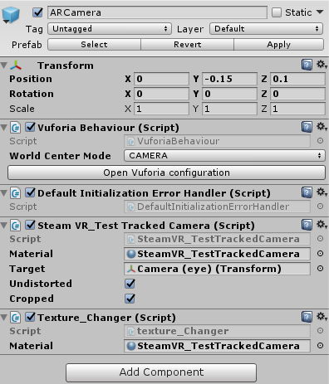

Abbildung 18: Unity Inspector Screenshot ARKamera

Die in Abbildung 18 ersichtlichen Änderungen der Transformwerte der AR-Kamera waren notwendig, da zwischen der *Leap Motion*-Kamera und der Frontkamera der *HTC Vive* ein Versatz vorhanden war.

Frühere Versuche zeigten, dass es auf Grund der unterschiedlichen Kamerasysteme zu einem dynamischen räumlichen Versatz zwischen Target Objekt und den getrackten *Leap Motion* Händen kam. Beispiel: wurde die Hand in der VR um 10 cm nach vorne bewegt, so hatte sich das Target Objekt um 15 cm bewegt. Dieser Versatz in der räumlichen Tiefe war nicht linear. Dies wurde zwar versucht, per Skript auszugleichen, war aber nicht erfolgreich.

Ein weiterer Ansatz, zur Erstellung eines Umrechnungsfaktors um diese Verschiebung auszugleichen, hätte aber den Zeitplan überschritten. Dieser hätte vorgesehen, soweit der theoretische Ansatz, eine Positionsmessung des Multitargets im realen Raum, zu verschiedenen Abständen zur Kamera durchzuführen. Diese Messdaten hätten dann mit den VR-Daten des Multitargets abgeglichen werden können, um so eine passende, relative korrekte Position zu erhalten.

## Erstellung eines *Vuforia* Multitargets

Wie im Kapitel Voruntersuchung beschrieben, fiel die Wahl der Tracking-Methode auf das *Vuforia* Multitarget-Tracking. Dazu muss zuerst eine Auswahl der zu verwendenden Texturen getroffen werden[[12]](#footnote-13). Diese werden dann am echten Würfel befestigt. Danach wird auf der Website von *Vuforia* eine Datenbank erstellt, ein neues Target hinzugefügt und ein „Cuboid“ ausgewählt. Hier müssen die „Dimension“-Werte angegeben werden. Bei dem im Versuch verwendeten Würfel betrugen diese 6x6x6 cm. Nun können die entsprechenden Texturen auf die *Vuforia* Datenbank hochgeladen werden. Nach Abschluss dieses Vorgangs ist es möglich, die Daten als *Unity Engine* „Package“ herunterzuladen und in die *Unity Engine*-Szene zu integrieren. Dazu wird in der „*Vuforia* – Configuration“ des Weiteren die Datenbank und die Texturen geladen.

In der *Unity Engine*-Szene ist es nun notwendig, aus dem *Vuforia*–Ordner, „Prefabs“ ein Multitarget der „Hierarchy“ hinzuzufügen. Auf dem Multitarget muss nun die zu ladende Datenbank eingestellt werden. Das nun darzustellende Objekt muss in der „Hierachy“ dem Multitarget untergeordnet werden. Nun ist die Versuchsszene erstellt und es kann mit der weiteren Versuchsvorbereitung begonnen werden.

# Demografischer Überblick der Testprobanden

In diesem Abschnitt wird ein demografischer Überblick bezüglich der Probanden gegeben, die am Versuch teilgenommen haben. Die einzelnen Versuchsaufbauten werden in den entsprechenden Unterkapiteln beschrieben.

Nachfolgende Zahlen und Grafiken des Nutzer Tests finden sich vollständig im Anhang wider. Alle Probanden haben explizit ihr Einverständnis gegeben, dass ihre Testdaten verwendet werden dürfen. Bei den minderjährigen Probanden gaben die Eltern ihr Einverständnis.

An dem Probandentest nahmen 39 Personen teil. Davon sind 14 Probanden weiblich, 24 männlich. Ein Proband hat kein Geschlecht angegeben.

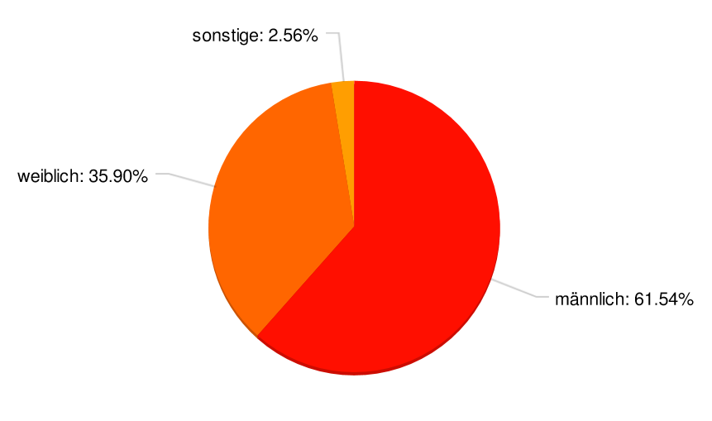

Abbildung 19. Geschlechterverteilung

Die Altersverteilung liegt zwischen 16 Jahren und 60 Jahren. Von 39 Probanden tragen 14 eine Brille. Der Großteil der Probanden besteht aus Arbeitnehmern. Die zweitgrößte Gruppe sind Studenten.

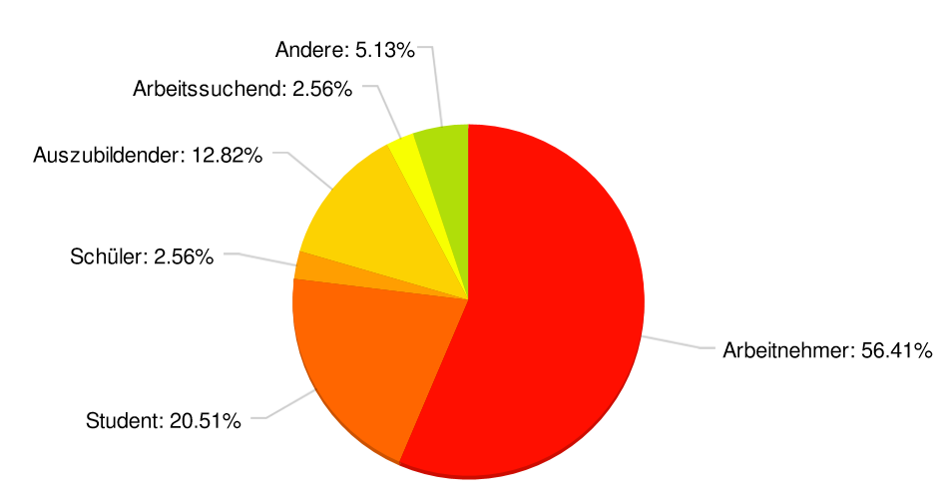

Abbildung 20: Berufsverteilung der Probanden

# Untersuchung der Immersion durch ein VR-Video

Dieses Kapitel beschreibt die Problemstellung, den Aufbau, Ablauf und die Auswertung des ersten Versuchs der mit Hilfe eines VR-Videos den Probanden eine Einführung in die VR geben soll. Untersucht wurde hier, wie immersiv das Video auf die Probanden wirkt. Des Weiteren wird das Erleben von klassischem Fernsehen und VR-Videos verglichen.

## Problemstellung

Aufgabe war es, eine Versuchsumgebung zu erstellen, die es einem Probanden ermöglicht, sich in die virtuelle Welt hinein zu fühlen und zu vergleichen, ob haptische Interaktion oder virtuelle Interaktion bevorzugt wird.

Um einem VR-unerfahrenen Probanden dieses Hineinfühlen so einfach wie möglich zu machen und einen späteren Vergleichswert für die verschiedenen Interaktionsmöglichkeiten zu liefern, wurde am Anfang des Probandentests ein VR-Video gezeigt, dass sich grafisch, wie auch inhaltlich an den späteren Interaktionsuntersuchungen orientiert. Dieses anfängliche VR-Video wurde aber auch dazu benutzt, einen Vergleichswert der Immersion zwischen einem VR-Video und interaktiven VR-Anwendungen zu erhalten.

Hier war unter anderem die Fragestellung, ob die Probanden bei einem möglicherweise immersiven Video, es vermissen würden, zu interagieren, weil sie z.B. in einem so hohen Grad in die Welt hineinversetzt waren, dass sie es sich gewünscht hätten, oder ob sie das VR-Video lediglich als solches wahrnahmen.

## Versuchsaufbau

Das folgende Bild zeigt den Aufbau des VR-Video Versuchs.

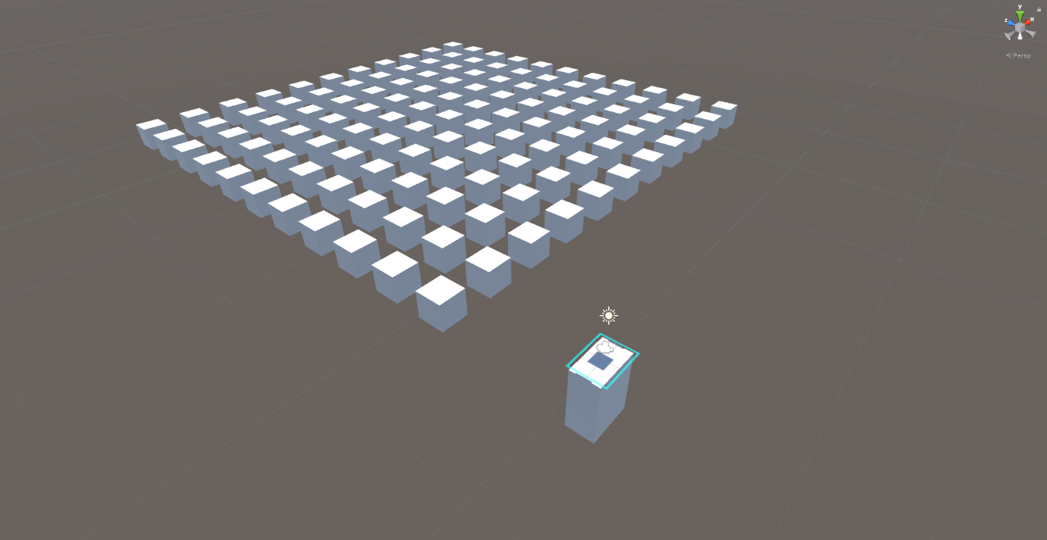

Abbildung 21: Screenshot aus der Unity Engine

Wie im oben gezeigten Bild ersichtlich ist, ist im mittleren Bereich eine Würfelmatrix zu finden. Rechts unterhalb befindet sich der Punkt, an dem der Spieler startet bzw. der Raum, in dem sich der Proband bewegen kann. Dieser ist markiert durch den blauen Rand. Bei diesem Versuch wurde allerdings in der Mitte des Raums ein Stuhl aufgestellt, auf den sich der Proband setzt, um die Immersion auf ein reines VR-Video Erlebnis, also umschauen, zu beschränken.

## Versuchsablauf

Zuerst wurde der Proband auf die möglichen Risiken von VR-Nutzung hingewiesen, um sicherzugehen, dass keine Gefährdung für ihn oder das technische Equipment besteht. Dazu wurde er auf folgende Risiken hingewiesen: [[13]](#footnote-14)

* Es muss die blau dargestellte Raumbegrenzung beachtet werden
* Es dürfen keine Rauschmittel eingenommen worden sein
* Es besteht die Möglichkeit, eines auftretenden Übelkeitsgefühls
* Wenn dieses Übelkeitsgefühl eintritt, muss dies dem Studienleiter sofort mitgeteilt werden
* Die Anweisungen des Studienleiters sind zu beachten
* Bitte nicht das HMD alleine abnehmen
* Bitte nicht das HMD alleine aufziehen
* Bitte nichts mutwillig zerstören
* Achten sie auf die Länge des Kabels
* Das HMD kann sich bei ruckartigen und unvorteilhaften Bewegungen lösen, wie z.B. beim nach vorne lehnen. Daher sollten diese nur mit erhöhter Achtsamkeit vollführt werden

Vor dem Start des VR-Videos, wurde der Proband darauf hingewiesen, dass er nun ein reines Video sehen wird, sich entspannten kann und es auf sich wirken lassen soll.

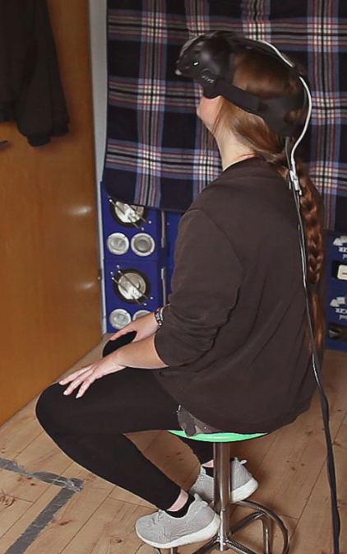

Abbildung 22: Foto eines Probanden beim VR-Video

Während des Versuchsablaufs bewegten sich die in Abbildung 10 gezeigte Würfelmatrix um den Probanden herum, über ihn herüber und durch ihn hindurch, damit der Proband angeregt wird, sich in der VR-Umgebung umzuschauen.

## Versuchsauswertung

Die Standardabweichung wird in folgenden Auswertungen aller Tabellen mit dem Symbol  gekennzeichnet. Das arithmetische Mittel mit dem Symbol .

Bei den Fragen, wie Nutzer das getestete empfunden haben, war nur eine einfache Nennung möglich, bei den darauffolgenden Fragen, ob sie die getesteten Anwendungen anderen vorziehen würden, ist eine Mehrfachnennung möglich. In Zusammenhang mit jeder Grafik der Mehrfachnennungen ist die Anzahl der Teilnehmer aufgeführt.

Die Frage, ob die Probanden schon einmal eine VR-Brille benutzt haben, wurde wie folgt beantwortet:

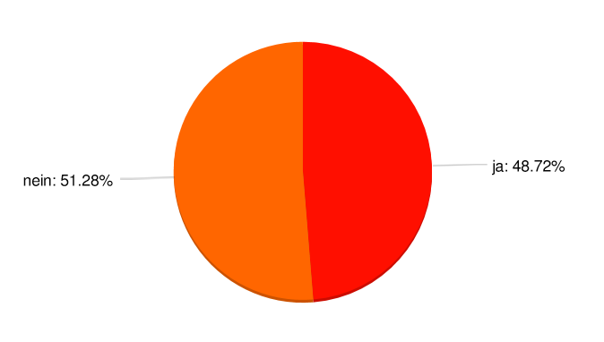

Abbildung 23: VR-Brillennutzung

19 der Probanden haben vor diesem Test schon einmal eine genutzt, davon besitzen aber nur vier Teilnehmer eine eigene VR-Brille. Die meisten Teilnehmer haben eine VR-Brille privat bei Freunden oder auf Messen, wie zum Beispiel der *Gamescom*, benutzt.

Wie im Vorherigen beschrieben, haben sich die Probanden ein VR-Video angesehen, dass sie anschließend bewerten sollten.

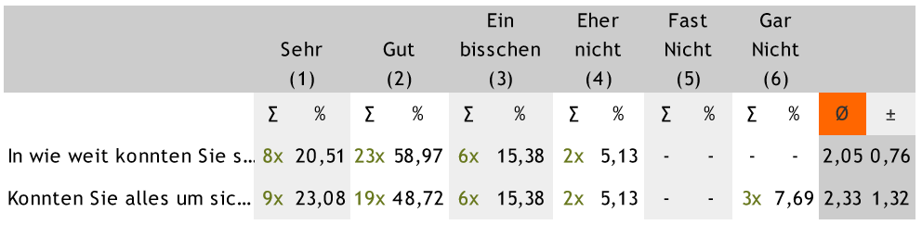Tabelle 1: Wie haben Sie das gezeigte VR Video empfunden?

Aus den Ergebnissen lässt sich ableiten, dass sich die meisten Nutzer sehr gut bis gut in die virtuelle Welt einfühlen konnten. Nur fünf Probanden konnten sich eher nicht oder gar nicht einfühlen.

Des Weiteren wurde die Frage gestellt, ob Nutzer Filme lieber in VR oder lieber an einem Bildschirm schauen möchten. Die Probanden, die Filme lieber in VR sehen möchten, haben wie folgt geantwortet:

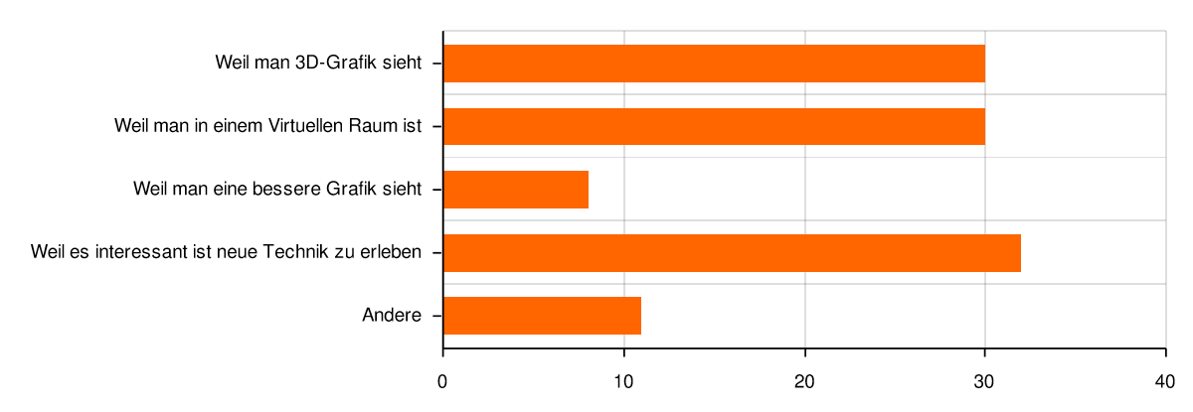

Abbildung 24: Würden Sie Filme lieber in VR oder lieber am Bildschirm schauen? (35 Teilnehmer)

Um die 30 Probanden haben ihre Motivationen damit begründet, dass man in VR 3D Grafiken sehen kann und somit in einem virtuellen Raum ist, sowie dass sie es interessant finden, neue Technik zu erleben. In einem freien Antwortfeld wurden weitere Gründe angegeben, die beispielsweise angeben, dass sich die Nutzer in VR umsehen können und dass das ihnen ein besseres Gefühl der Immersion vermittelt. Die User befinden sich so mitten im Geschehen und werden nicht von äußeren Einflüssen abgelenkt.

Die Probanden, die Filme lieber an Bildschirmen sehen möchten, haben dafür folgende Gründe angegeben:

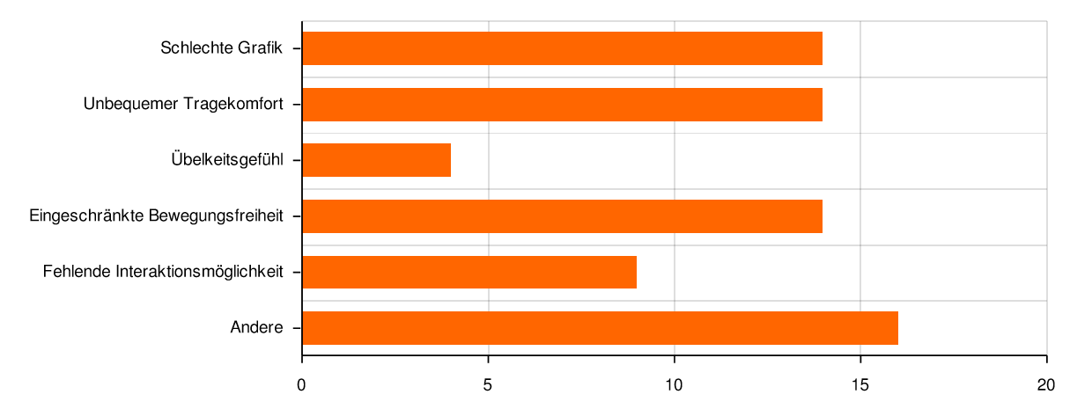

Abbildung 25: Lieber am Bildschirm, wie in VR (31 Teilnehmer)

Der Großteil findet die Technik noch unausgereift, was sich in schlechter Grafik niederschlägt. Auch der unbequeme Tragekomfort einer VR Brille wird als Grund angegeben, sowie die eingeschränkte Bewegungsfreiheit und die dadurch fehlende Interaktionsmöglichkeit. Nur vier Probanden haben Angst vor Übelkeit bei längerem Tragen einer VR Brille. Im freien Antwortfeld taucht drei Mal die Befürchtung auf, dass beim Schauen eines Films in VR etwas verpasset werden könnte, da nicht immer alles auf einmal gesehen werden kann.

# Untersuchung der Immersion in einer VR-Anwendung mit visuellem Feedback

Um einen direkten Vergleichswert für die Probanden, wie auch für uns zu bieten, wurde in diesem Versuch zwar virtuelle Interaktion ermöglicht, aber auf haptisches Feedback verzichtet. Eine Ausnahme bildeten hier der Boden und die eigenen Hände, diese wurden aber vernachlässigt. Der Boden war in der *Unity Engine* durch einen im Raum stehenden Würfel Symbolisiert (siehe Abb. 21), und die Hände wurden von der *Leap Motion* getrackt.

## Problemstellung

Aufgabe war es, den Probanden ein visuelles Feedback zu geben und gleichzeitig eine Versuchsumgebung zu schaffen, die sie mit den anderen Versuchen vergleichen konnten. Dazu wurde in den folgenden drei Versuchen derselbe Versuchsaufbau mit unterschiedlichen Interaktionsmöglichkeiten genutzt. Bei Versuch zwei und drei wurde die Reihenfolge randomisiert. Versuch eins und vier wurden in ihrer Reihenfolge belassen, um Versuch eins auch als Einführungsvideo zu verwenden. Versuch vier wurde am Schluss belassen, um den Probanden die Erfahrung mit dem haptischen und visuellen Feedback nicht zu beeinträchtigen.

## Versuchsaufbau

Die Grundlage dieses Versuchs war wie auch in Versuch eins, der in der Mitte am Boden befindliche Würfel, der als Grundfläche diente. Der Startpunkt war auch hier der Nullpunkt in der *Unity Engine* Szene (siehe Abb. 26).

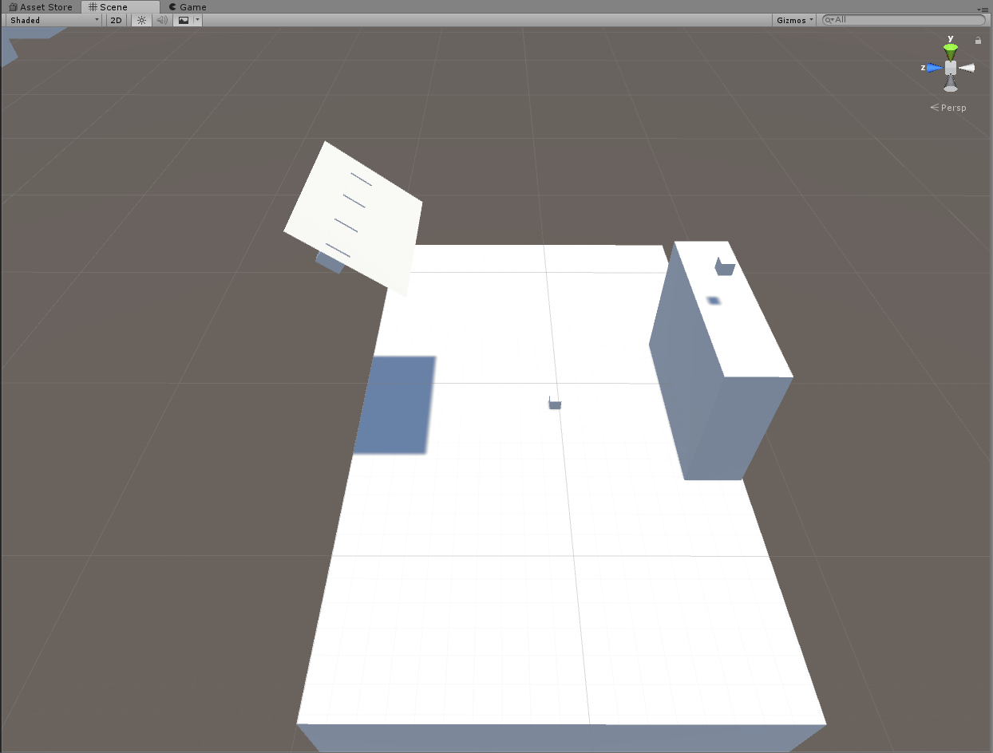

Abbildung 26: Szene Versuch 2 – 4

Wie in Abbildung 26 zu erkennen ist, befinden sich mehrere virtuelle Gegenstände in der Szene. Die wie folgt benannt wurden:

* Auf der linken Seite das sogenannte Panel oder auch Bedienfeld, das zur Steuerung der in Abbildung 27 gezeigten Würfelmatrix dient.
* Auf der rechten Seite ein virtueller Tisch, über dem ein drehbarer, aber räumlich fixierter Würfel schwebt. Die Bewegung dieses Würfels ermöglichte es, den in Abbildung 28 gezeigten rechten Würfel mit zu bewegen.
* In der Mitte auf dem Boden des Raumen befindet sich ein zweiter Würfel, der ebenfalls der Interaktion dient. Dieser kann aber im Gegensatz zum schwebenden Würfel gegriffen und durch den Raum bewegt werden.

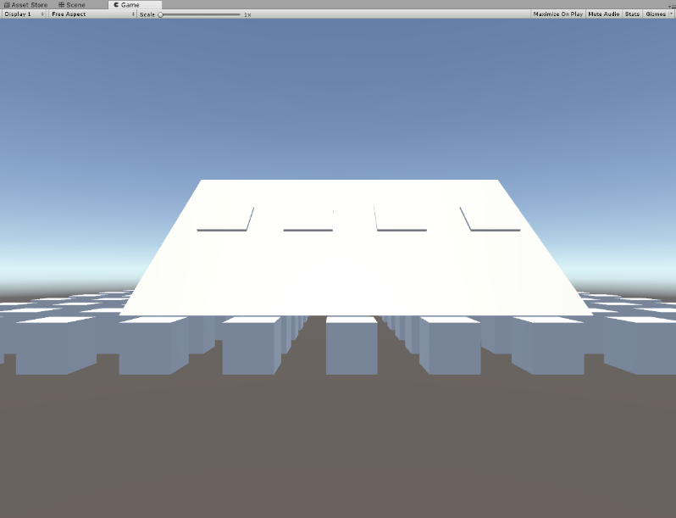

Abbildung 27: Startszene Bedienpult mit Würfelmatrix

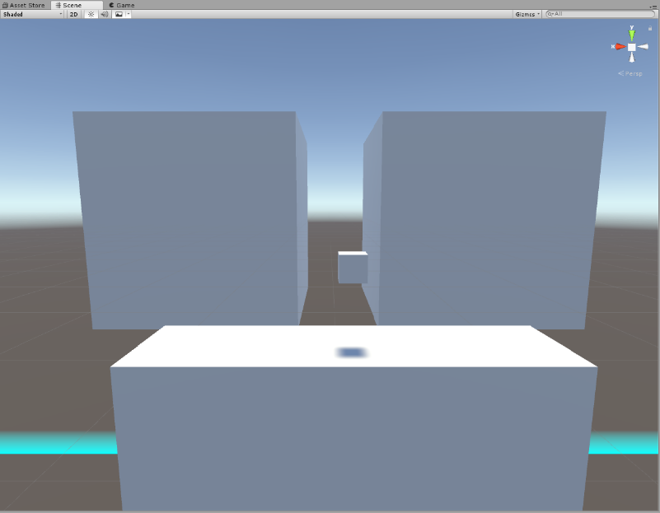

Abbildung 28: Im Hintergrund, die indirekt steuerbaren Würfel

An dieser Stelle sollte nochmals erwähnt werden, dass hier im Gegensatz zu Versuch 3 alle oben gezeigten Objekte ausschließlich in der virtuellen Welt vorhanden waren. Mit Ausnahme der Bodenfläche.

## Versuchsablauf

Im Versuchsablauf wurde der Proband nun gebeten aufzustehen, damit der aus Versuch 1 vorhandene Stuhl entfernt werden konnte. Nun war es zunächst seine Aufgabe, das virtuelle Bedienfeld (Abb.27) zu nutzen, um die Würfelmatrix zu steuern, um ein Gefühl für die visuelle Interaktion zu bekommen. Dieses Bedienfeld war dazu in der Lage, die Würfelmatrix nach rechts und links, wie auch nach vorne und hinten zu bewegen.

Um diesen Versuch zeitlich zu begrenzen, wurde ein Zeitgeber mit maximal 30 Sekunden eingestellt. Anschließend wurde der Proband darauf hingewiesen, dass sich hinter ihm auf dem Boden der aufhebbare Würfel befand. Einige der Probanden hatten hier beim aufheben des Würfels Probleme. Gelang es dem Probanden, ihn aufzuheben, wurden er angewiesen den Würfel in die andere Hand zu nehmen, um hier einen besseren Einblick über die Möglichkeiten zu erhalten. Nach weiteren 30 Sekunden wurde der Proband darum gebeten, den Würfel auf den virtuellen Tisch zu legen, wie in Abbildung 28 ersichtlich.

Zum Abschluss dieses Versuchens wurde dem Probanden erklärt, dass der virtuelle, über dem rechts in der Szene befindlichen Tisch, schwebende Würfel, zur Manipulation des in Abbildung 28 rechten, großen Würfels, dient.

## Versuchsauswertung

In diesem Versuch konnten die Probanden mit ihren Händen, die sie in VR sehen konnten, einen Würfel bewegen. Dazu bekamen sie nur visuelles Feedback in der VR.

Die Frage, ob die Probanden schon einmal eine *Leap Motion* benutzt haben, wurde vor den Tests wie folgt beantwortet:

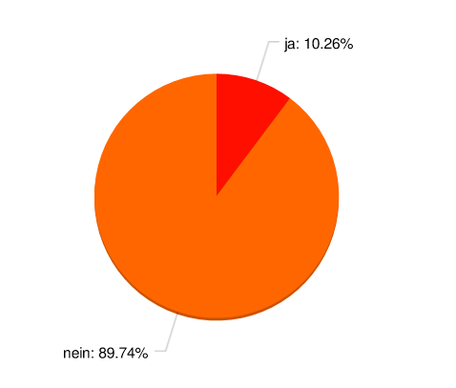

Abbildung 29: Haben Sie schon einmal eine Leap Motion genutzt

Nur vier Probanden haben vor diesem Test eine *Leap Motion* benutzt.

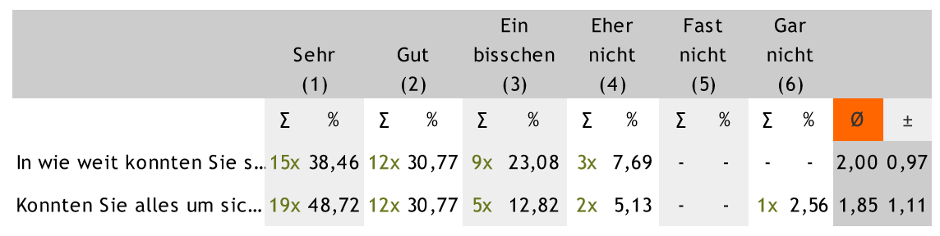Tabelle 2: Wie empfanden Sie die Anwendung, bei der Sie einen virtuellen Würfel bewegen

und ein virtuelles Bedienfeld nutzen konnten?

Aus den Ergebnissen lässt sich ableiten, dass sich die meisten Nutzer sehr gut bis gut in die virtuelle Welt einfühlen konnten. Nur drei Probanden konnten sich eher nicht oder gar nicht einfühlen und alles um sich herum vergessen.

Im Folgenden wurden die Teilnehmer gefragt, ob sie die VR-Brille in Zusammenhang mit der Handerkennung, anderen VR Anwendungen vorziehen würden.

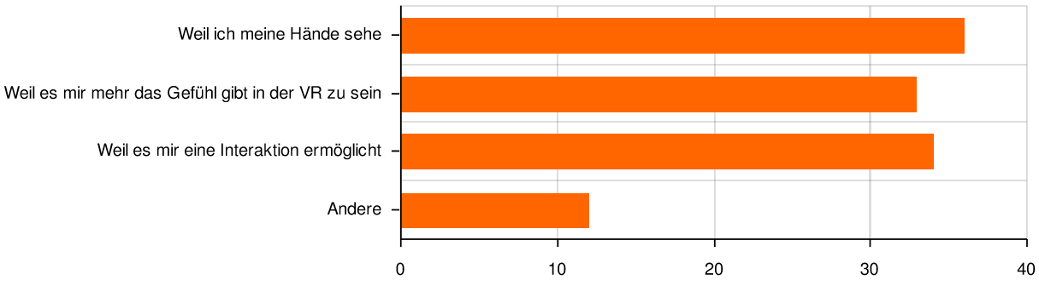

Abbildung 30: Würden Sie den Gebrauch der VR-Brille + Leap Motion anderen VR Anwendungen vorziehen?  
 Ja, weil: (37 Teilnehmer)

Fast alle Testteilnehmer wählten bei dieser Frage die drei folgenden Gründe aus: Sie würden die getestete Anwendung vorziehen, da sie ihre Hände sehen können und besser interagieren können sowie das Gefühl haben, mehr in der virtuellen Realität zu sein.

Im freien Antwortfeld gaben die Nutzer an, dass die Handsteuerung intuitiver ist und man so mit den Händen mehr Möglichkeiten hat. Das gibt den Nutzern ein besseres Gefühl der Kontrolle.

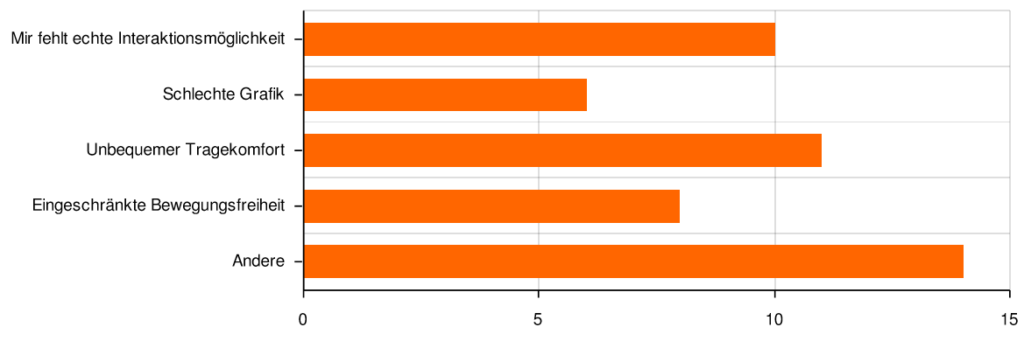

Abbildung 31: Würden Sie den Gebrauch der VR-Brille + Leap Motion anderen VR Anwendungen vorziehen? Nein, weil.  
 (24 Teilnehmer)

In Bezug auf die Auswahlmöglichkeiten sind hier die fehlende Interaktionsmöglichkeit und der unbequeme Tragekomfort am häufigsten genannt worden. Vierzehn Nutzer haben sonstige Gründe angegeben, die sich fast ausschließlich auf das störende Kabel beim Tragen einer VR-Brille beziehen und auf die unausgereifte Technik, die als verbesserungswürdig angesehen wird. Eine Person hat bemängelt, dass nur die Hände gesehen werden und nicht die Beine, sowie der restliche Körper.

Zusammenfassend lässt sich sagen, dass der Großteil der Probanden die Handerkennung in Verbindung mit der VR bevorzugt.

# Untersuchung der Immersion in einer VR-Anwendung mit haptischem Feedback

In dieser Versuchsszene war es notwendig, den Probanden das haptische Feedback zu ermöglichen. Dazu wurde, wie erwähnt, die Szene aus Versuch Zwei, mit leichten Modifikationen, genutzt.

## Problemstellung

Die vorliegende Problemstellung befasste sich mit der Erstellung eines Versuchs für das haptische Feedback.

## Versuchsaufbau

Um in der Problemstellung erwähnte Aufgabe zu bewerkstelligen, wurde die selbe *Unityszene* wie in Versuch Zwei verwendet. Allerdings wurde hier an der Position des virtuellen Bedienfeld im echten Raum ein den Maßen entsprechender Aufbau eingefügt (siehe Abbildung 23).

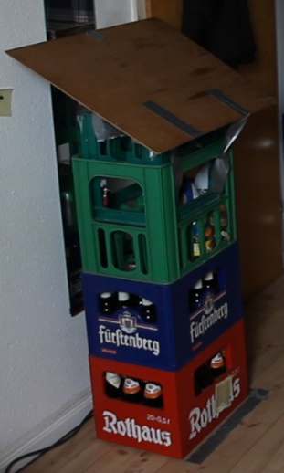

Abbildung 32: reale Bedinpultnachbildung

Des Weiteren befand sich in dieser Szene auch das Multitarget der *Vuforia-*App[[14]](#footnote-15). (Siehe Abbildung 23). Dieser Würfel (Abbildung 24), war wie der schwebende Würfel aus dem Versuch Zwei mit visuellem Feedback nun in der Lage, den Linken großen Würfel[[15]](#footnote-16) durch Drehung mit zu manipulieren. Die Größe des Würfels betrug in diesem Fall 6 cm x 6 cm x 6 cm.

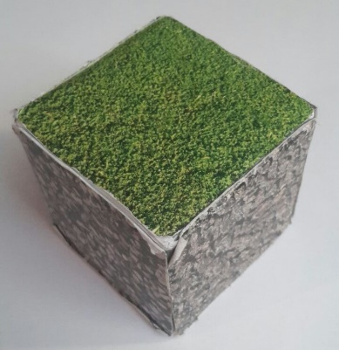

Abbildung 33: Würfel für die Vuforia - Erkennung

## Versuchsablauf

Der Versuchsablauf startete in diesem Fall auf der rechten Seite bei den großen Würfeln[[16]](#footnote-17).

Um den Würfel für die Probanden sichtbar zu machen, war es notwendig, ihn direkt vor die AR-Kamera der *HTC-Vive* zu halten. Damit die Kamera, bzw. die *Vuforia-*Software den Würfel erfassen konnte. Anschließen konnte den Probanden der Würfel übergeben werden und sie konnten damit interagieren.

Diese Interaktion war zeitlich begrenzet auf 30 Sekunden. Im Anschluss wurde der Würfel wieder entfernt und der Proband wieder an das Bedienfeld gebeten. Hier wurde aber im Gegensatz zum virtuellen Bedienfeld der Proband genaustens instruiert und angewiesen, sehr langsame Bewegungen mit den Händen zu vollführen bis er sich an das reale Bedienfeld gewöhnt hatten, um Verletzungen zu vermeiden.

## Versuchsauswertung

In diesem Versuch konnten die Probanden mit ihren Händen, die sie in VR sehen konnten, einen Würfel bewegen. Dazu bekamen sie auch haptisches Feedback indem sie einen echten Würfel in der Hand hatten und eine reale Oberfläche berühren konnten. Anschließend wurden den Probanden die Fragen: *In wie weit konnten sie Sich in die virtuelle Welt hineinversetzen?* und *Konnten Sie alles um sich herum vergessen?* Gestellt.

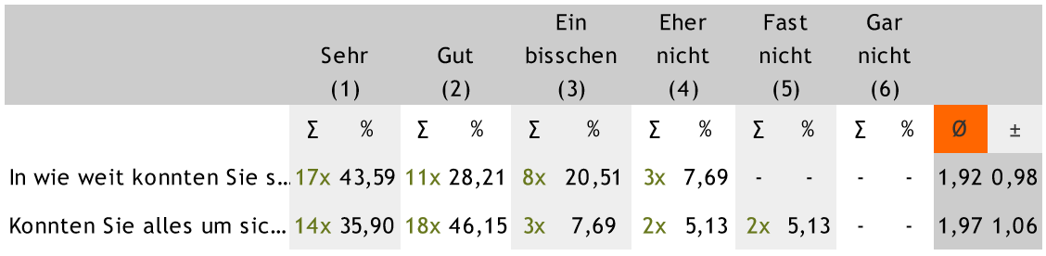

Tabelle 3: Wie empfanden Sie die Anwendung, bei der Sie einen echten Würfel bewegen und ein echtes Bedienfeld benutzen konnten?

Aus den Ergebnissen lässt sich ableiten, dass sich die meisten Nutzer sehr gut bis gut in die virtuelle Welt einfühlen konnten. Nur vier Probanden konnten sich eher nicht oder gar nicht einfühlen und alles um sich herum vergessen.

Im Folgenden wurden die Teilnehmer gefragt, ob sie die VR Brille in Zusammenhang mit der Handerkennung und im Zusammenhang mit realen Objekten, anderen VR Anwendungen vorziehen würden.

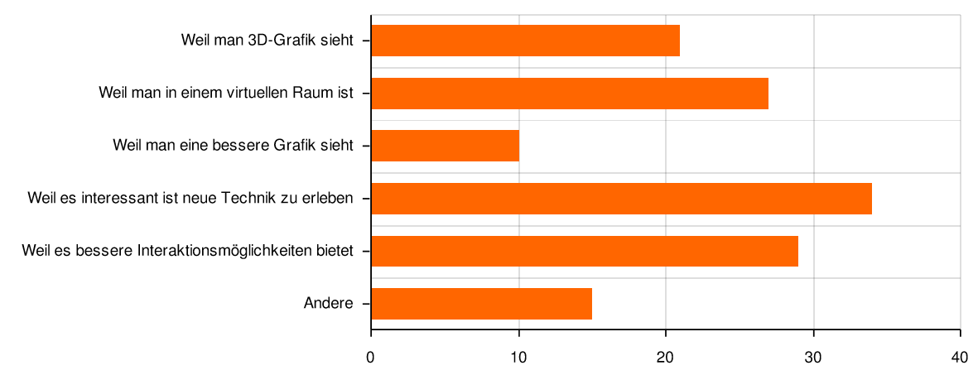

Abbildung 34: Würden Sie den Gebrauch der VR-Brille + Leap Motion + Object Tracking anderen VR-Anwendungen vorziehen? Ja, weil (36 Teilnehmer)

Der Großteil gab hier an, dass sie die getestete Anwendung bevorzugen, da sie es interessant finden, neue Technik zu erleben. Auch oft genannt wurde, dass die Interaktionsmöglichkeiten größer sind und dass man sich in einem virtuellen Raum befindet, in der 3D Grafiken vorhanden sind.

Im freien Antwortfeld beziehen sich die Gründe hauptsächlich auf das haptische Feedback. Durch dieses haptische Feedback fühlen sich die Probanden in ihrer Immersion bestärkt.

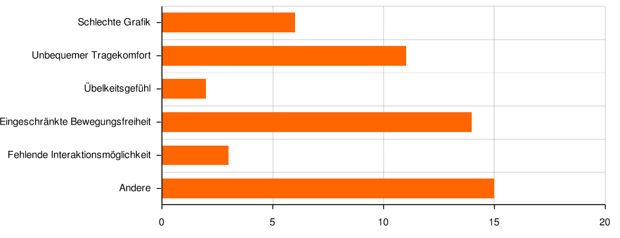

Abbildung 35: Würden Sie den Gebrauch der VR-Brille + Leap Motion + Object Tracking anderen VR-Anwendungen vorziehen? Nein, weil. (23 Teilnehmer)

Die Probanden, die mit nein geantwortet haben, geben als Gründe hauptsächlich den unbequemen Tragekomfort und die eingeschränkte Bewegungsfreiheit an. Im freien Antwortfeld waren die Gründe insbesondere das als störend empfundene Kabel und die Angst, sich an den realen Gegenständen zu verletzen.

# Untersuchung der Immersion in einer VR-Anwendung mit erhöhter Latenzzeit

Diesem Versuch war das Ziel gesetzt, die empfundene Latenzzeit zu messen.

## Problemstellung

Aufgabe war es, belastbare Messwerte bezüglich der Empfindung der Latenzzeit zu erzeugen. Dazu war es notwendig, eine konstante fps-Zahl zu erzeugen.

## Versuchsaufbau

Um nun in der vorhandenen Szene eine konstante fps-Zahl zu erzeugen, war zunächst geplant die *Unity Engine* Klasse: „Application.targetFrameRate“ zu verwenden. Allerdings findet sich in der Dokumentation dieser Klasse folgender Satz:

*„When using VR Unity will use the target frame rate specified by the SDK and ignore values specified by the game.“* (Unity3D, 2017)

Daraus schloss sich, dass die fps nur mit dem in der *UnityEngine* befindlichen *SteamVR* Skript ändern ließe. In Abbildung (18) unten ist die entsprechende Stelle aufgeführt.[[17]](#footnote-18)

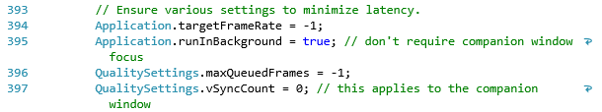

Abbildung 36: Application\_TargetFrameRate\_SteamVR

Da die Änderung des Codes in Zeile 394, keine Wirkung zeigte, wurde ein Alternativplan entworfen. Dieser sah vor, die gerenderten Bilder der Kamera direkt zu beeinflussen. Dies wurde mit dem Skript: fps\_manipulator[[18]](#footnote-19) bewerkstelligt. Dieses Skript war in einer leeren Unity Szene dazu in der Lage, die fps-Zahl relativ konstant bei einem eingestellten Wert von 92 als Target-fps im fps\_manipulator bei einem Mittelwert von 44,86fps und einer Standartabweichung von 1,15, zu halten. Die Target-fps entspracht nicht den geplanten fps, war aber wie erwähnt dazu in der Lage, diese relativ konstant zu halten. Die Varianz betrug in diesem Fall 1,32. Bei diesen Werten wurden die anfänglichen Abweichungen bei 0 – 160fps ausgelassen, da diese den Mittelwert stark verfälschten, wie aus der Tabelle 4 und den Abbildungen 37 und 38 ersichtlich ist.

An dieser Stelle muss erwähnt werden, dass die von der *Unity Engine* mit dem Skript gemessenen und im angezeigten Rendering Statistics Window[[19]](#footnote-20) nicht den Bildern pro Sekunde entspricht, sondern:

„The amount of time taken to process and render one game frame (and its reciprocal, frames per second). Note that this number only includes the time taken to do the frame update and render the game view; it does not include the time taken in the editor to draw the scene view, inspector and other editor-only processing.“ (Unity3D, 2017)

Daraus folgt, dass die gemessenen Werte nicht den Bildern pro Sekunde entsprechen, sondern der Zeit, die ein Frame braucht, um sich zu aktualisieren und im Gameview der *Unity Engine* darzustellen. Die Messdauer war bei jeder Messung auf 1000 Frames beschränkt.

|  |  |  |  |
| --- | --- | --- | --- |
|  | Mittelwert | Standartabweichung | Varianz |
| fps: 0- 1000 | 51,9109109 | 17,44705909 | 304,399871 |
| fps: 160 - 1000 | 44,863258 | 1,152262099 | 1,32770794 |

Tabelle 4: Messung der fps - Zahl einer leeren UnitySzene

Abbildung 37: Messung der fps-Zahl einer leeren UnitySzene (Mit Anfangsschwankungen)

Abbildung 38: Messung der fps-Zahl einer leeren UnitySzene (Ohne Anfangsschwankungen)

Diese in der leeren Unity Szene erzeugten Messwerte lieferten die Grundlage für das weitere Vorgehen. Was außer Acht gelassen wurde, waren die Schwankungen, die in der Versuchsszene auftraten. Diese wurden in der Versuchsumgebung ausschließlich visuell über das „Rendering Statistics Window“ überwacht. Diese Schwankungen sind in der Versuchsauswertung genauer aufgeführt.

Aus Gründen der Vereinfachung erschien es sinnvoll, den Probanden bei der fps-Schätzung eine Hilfestellung zu geben. Deshalb wurden wie auch dem Anhang (Probandentest) zu entnehmen ist, Zehnerschritten zwischen 10 und 50 vorgegeben.

## Versuchsablauf

Wie schon erwähnt, wurde für diesen Versuch auf die Szene des rein visuellen Feedbacks zurückgegriffen[[20]](#footnote-21), um den Probanden einen möglichst guten Vergleichswert zwischen einer Szene ohne voreingestellte fps-Zahl und mit voreingestellter fps-Zahl zu bieten.

Bei der Abfrage der einzelnen fps-Werte, wurde zuerst eine fps-Zahl erzeugt. War diese konstant, wurde die Schätzung des Probanden abgefragt. In mehreren Testläufen ergab sich, dass gewisse fps-Zahlen nicht konstant gehalten werden konnten, wenn bestimmte Interaktionen vollzogen wurden. Z.B. fiel die voreingestellte fps-Zahl von 50, auf ca. 30-40, sobald die *Leap Motion* die Hände erkannt hatte. Dies führte dazu, dass die Probanden um entsprechende fps zu sehen, bestimmten Anweisungen folgen mussten.

* Für 50fps durfte ausschließlich geradeaus auf die Würfelmatrix geschaut werden und der Kopf nach rechts und links bewegt werden.
* Für 40fps durfte ausschließlich mit dem virtuellen Würfel Tisch interagiert werden und danach die Hände aus dem Bild genommen werden.
* Für 30fps durften ausschließlich die Hände vor dem Gesicht bewegt werden.
* Für 20fps durfte jegliche Interaktion ausgeführt werden, da diese augenscheinlich konstant waren.
* Für 10fps galt das Selbe, wie für 20 fps.

Um die visuell überwachten Schwankungen dennoch einer Latenzzeit zuzuordnen, wurde entsprechend des Wertes auf- oder abgerundet. Lag ein Wert beispielsweise bei ca. 46fps, so wurde in der Messwerttabelle 50 eingetragen.

Nachdem die Probanden ihre Schätzung für einen fps-Wert abgegeben hatten, wurden sie jeweils dazu befragt, in wie weit sie sich von dieser Framerate in ihrem Spielerlebnis beeinflusst fühlten[[21]](#footnote-22).

Diese Skala war aufgeteilt in: Wie sehr hat diese Framerate Ihr Spielerlebnis beeinflusst?

* Gar nicht
* Ein bisschen
* Stark
* Sehr stark

Wobei im Datensatz[[22]](#footnote-23) zur besseren Verarbeitung den Aussagen folgende Werte zugeordnet wurden:

* Gar nicht = 0
* Ein bisschen = 1
* Stark = 2
* Sehr stark = 3

Um diese dann anschließend sinnvoll in die Auswertung zu integrieren, wurden diese mit (\*-10) multipliziert.

## Versuchsauswertung Latenzversuch

Die nun folgenden Kapitel beschreiben die einzelnen Versuchsreihen von 50 fps-10 fps. Um diese jeweils auszuwerten, wurden sie nach dem Versuch bereinigt und überarbeitet. Auch hier wurden die Messungen randomisiert.

### Messung mit 50 Bildern pro Sekunde

Die Auswirkung der Latenz auf die Immersion und ihre entsprechende Schätzung ist im folgenden Diagramm aufgeführt. Hier ist zu erwähnen, dass bei allen Diagrammen zu diesem Versuch die ungültigen Werte entfernt wurden. Dies hat die Ursache, dass zur Zeit des Probandentestes bei dieser Einstellung kein konstanter Wert generiert werden konnte und diese Messung für ungültig erklärt wurde[[23]](#footnote-24).

Abbildung 39: Gemessene gegenüber empfundenen fps und deren Einfluss auf das Spielerlebnis bei 50Fps

Die gemessenen fps wurden hier wie im Kapitel Versuchsaufbau erwähnt, visuell überwacht und entsprechend gerundet. Daher bildet sie trotz der gemessenen Abweichungen[[24]](#footnote-25) eine konstante Linie. Die empfundene Latenzzeit ist hier der negativen Auswirkung auf das Spielerlebnis gegenübergestellt. Da die Auswirkungswerte aus den Fragebögen, wie im Versuchsablauf beschrieben, von Null bis Vier reichen, wurden diese zur verbesserten Darstellung mit -10 multipliziert. In dem oben dargestellten Diagramm heißt das also, umso tiefer der Auswirkungswert liegt, umso störender empfanden die Probanden die empfundene fps-Zahl.

Eine tiefergehende Auswertung hat bei dieser Latenzzeituntersuchung nicht stattgefunden. Dies begründet sich darin, dass sich bei einer Überprüfung der unten aufgeführten Messung, Zweifel an der Aussagekraft des Versuchs ergaben.

Um die Aussagekraft des Versuches zu belegen, wurde eine Messung durchgeführt, ob die fps konstant genug sind, um ein belastbares Ergebnis zu liefern. Die hier erhobenen Daten wurden wie in den folgenden Diagrammen aufgeführt und bereinigt, um die Analysewerte nicht zu verfälschen und eine verbesserte Darstellung zu ermöglichen.[[25]](#footnote-26) In diesem Fall wurden alle Werte über 100fps und unter 20fps nicht berücksichtigt, da diese Überschreitungen auf Grund ihrer Einzigartigkeit zu vernachlässigen sind[[26]](#footnote-27).

Dies waren folgende Werte:

* Wert 3: mit 3fps
* Wert 7: 105 fps
* Wert 161:145 fps
* Wert 213: 166 fps

Das unten gezeigte Diagramm veranschaulicht die bei einer Einstellung auf 50 fps auftretenden Schwankungen vom ersten gemessenen Frame, bis hin zu Frame 100. Dieser Bereich wurde gewählt, um die Daten übersichtlicher darstellen zu können.

Abbildung 40: Schwankung der fps bei einer Einstellung

Dieses Diagramm macht deutlich, welchen Schwankungen die fps während des Versuchs mit 50 fps unterlagen.

Durch die Auswertung der Messdaten, ergaben sich dann folgende statistische Werte für die Messung.

|  |  |  |  |
| --- | --- | --- | --- |
|  | Mittelwert  (gerundet) | Standartabweichung (gerundet) | Varianz  (gerundet) |
| Unbereinigt 0-1000fps | 51,08 | 23,25 | 540,41 |
|  | Mittelwert | Standartabweichung | Varianz |
| Bereinigt 0-1000fps | 50,87 | 22,72 | 516,17 |
|  | Mittelwert | Standartabweichung | Varianz |
| Diagramm fps 0 – 100 | 54,73 | 25,40 | 645,51 |

Tabelle 5: Schwankung der fps bei einer Einstellung auf 50fps

Aus der Tabelle 5 ergibt sich, dass der Mittelwert bei 51,08 fps lag, eine Standardabweichung von 23,25 und eine Varianz von 540,41 auftrat. Dies kann hier bezüglich der Latenzschätzung durch die Probanden nur eingeschränkt als aussagekräftig beschrieben werden[[27]](#footnote-28), da die Messwerte außerhalb der Toleranz lagen. Die im Folgenden aufgeführten Versuche (40fps-10fps) unterlagen ähnlichen Problemen. Diese wurden aber mit geringerer fps-Einstellung deutlich konstanter.

### Messung mit 40 Bildern pro Sekunde

Die Auswirkung der Latenz von 40fps auf die Immersion und ihre entsprechende Schätzung ist im folgenden Diagramm aufgeführt.

Abbildung 41: Gemessene gegenüber empfundenen fps und deren Einfluss auf das Spielerlebnis bei 40fps

Von einer tiefergehenden Auswertung wurde auch hier abgesehen, da auch hier in der unten aufgeführten Tabelle 6, Zweifel an der Aussagekraft des Versuchs ergaben.

Das unten gezeigte Diagramm veranschaulicht die bei einer Einstellung auf 40fps auftretenden Schwankungen vom 100. gemessenen Frame bis hin zum 200. Dieser Bereich wurde gewählt, um die Daten übersichtlicher darzustellen zu können.

Abbildung 42: Schwankung der fps bei einer Einstellung

Dieses Diagramm macht deutlich, welchen Schwankungen die fps während des Versuchs mit 40fps unterlagen.

Die folgende Tabelle dient zur Darstellung der Genauigkeit der fps. Die verwendeten Messdaten wurden wie auch bei der Messung zu 50fps bereinigt, um die Analysewerte nicht zu verfälschen.[[28]](#footnote-29)

* Wert 3 mit 3 fps.

Durch die Auswertung der Messdaten, ergaben sich dann folgende statistische Werte für die Messung.

|  |  |  |  |
| --- | --- | --- | --- |
|  | Mittelwert  (gerundet) | Standartabweichung  (gerundet) | Varianz  (gerundet) |
| Unbereinigt  0-1000fps | 41,08 | 13,18 | 173,74 |
|  | Mittelwert | Standartabweichung | Varianz |
| Bereinigt  0-1000fps | 41,12 | 13,13 | 172,45 |
|  | Mittelwert | Standartabweichung | Varianz |
| Diagramm  100 – 200fps | 43,88 | 13,65 | 186,425 |

Tabelle 6: Schwankung der fps bei einer Einstellung auf 40fps

Auch bei dieser Tabelle ergibt sich wie bei Tabelle 5 aus dem Versuch mit 50fps, dass die statistischen Abweichungen zu hoch waren, um wirklich belastbare Ergebnisse zu liefern.

### Messung mit 30 Bildern pro Sekunde

Da bei dieser Messung die fps-Werte konstant waren, wie in Tabelle 7 ersichtlich, konnte hier nun eine tiefergehende Bewertung vorgenommen werden.

|  |  |  |  |
| --- | --- | --- | --- |
|  | Mittelwert  (gerundet) | Standartabweichung  (gerundet) | Varianz  (gerundet) |
| Unbereinigt  0-1000fps | 29,24 | 3,82 | 14,59 |
|  | Mittelwert | Standartabweichung | Varianz |
| Bereinigt  0-1000fps | 29,27 | 3,72 | 13,91 |

Tabelle 7: Schwankung der fps bei einer Einstellung auf 30fps

Hier lag der Mittelwert mit einer Standardabweichung von 3,82 in der notwendigen Eingrenzung von +/- 5. Mit einigen Ausnahmen lagen bei dieser fps-Zahl alle Probanden nahe der gemessenen Zahl. Entsprechend der Schätzung der Probanden veränderte sich auch die Auswirkung. Die Auswirkung der Latenz von 30 fps auf die Immersion und ihre entsprechende Schätzung ist im folgenden Diagramm aufgeführt.

Abbildung 43: Gemessene gegenüber empfundenen Fps und deren Einfluss auf das Spielerlebnis bei 30Fps

Wie oben im Diagramm dargestellt, sinkt das positiv empfundene Spielerlebnis entsprechend der Schätzung der Probanden. Hier ist zu beachten, dass die Originalmesswerte der Auswirkung \*-10 genommen wurden, um die Darstellbarkeit zu verbessern.

### Messung mit 20 Bildern pro Sekunde

Aus dem unten dargestellten Diagramm geht hervor, wie auch beim Versuch mit 30fps, dass sich hier die empfundene Latenzzeit der Auswirkung angleicht. Also bei mehr empfundenen fps wurde auch ein besseres Spielerlebnis festgestellt.

Abbildung 44: Gemessene gegenüber empfundenen Fps und deren Einfluss auf das Spielerlebnis bei 20fps

Die unten dargestellten Werte zeigen die Werte der Messung bei 20 fps. Auch hier lagen die Werte der Standardabweichung mit 3,15 klar im Toleranzbereich.

|  |  |  |  |
| --- | --- | --- | --- |
|  | Mittelwert  (gerundet) | Standartabweichung  (gerundet) | Varianz  (gerundet) |
| Unbereinigt  0-1000fps | 21,30 | 3,15 | 9,94 |
|  | Mittelwert | Standartabweichung | Varianz |
| Bereinigt  0-1000fps | 21,94 | 3,05 | 9,32 |

Tabelle 8: Schwankung der fps bei einer Einstellung auf 20fps

### Messung mit 10 Bildern pro Sekunde

Das unten dargestellte Diagramm zeigt, dass die Probanden hier eindeutig in der Lage waren, 10 fps zu schätzen. Hier ist festzustellen, dass die Auswirkung nicht immer den zu erwartenden schlechtesten Wert ergab. Hier war es bei manchen Probanden der Fall, dass sich diese von 10 fps nicht beeinflusst fühlten. Dies liegt wahrscheinlich daran, dass den Probanden in den frühen Versuchen von Eins bis Fünf kein Vergleichswert vorlag.[[29]](#footnote-30)

Abbildung 45: Gemessene gegenüber empfundenen fps und deren Einfluss auf das Spielerlebnis bei 10fps

Die folgenden Daten dienen zur Darstellung der Genauigkeit der fps. Die verwendeten Messdaten wurden entsprechend bereinigt, um die Analysewerte nicht zu verfälschen.[[30]](#footnote-31) Wie auch bei den beiden vorangegangen Versuchen, war die Standardabweichung im Rahmen der Toleranz.

|  |  |  |  |
| --- | --- | --- | --- |
|  | Mittelwert  (gerundet) | Standartabweichung  (gerundet) | Varianz  (gerundet) |
| Unbereinigt  0-1000fps | 10,00 | 4,10 | 16,83 |
|  | Mittelwert | Standartabweichung | Varianz |
| Bereinigt  0-1000fps | 9,59 | 4,10 | 16,85 |

Tabelle 9: Schwankung der fps bei einer Einstellung auf 10fps

# Gesamtauswertung des Fragebogens – Gegenüberstellung und Auflistung

In der nachfolgenden Gesamtauswertung bezieht sich:

* Versuch 1 auf Untersuchung der Immersion durch ein VR-Video,
* Versuch 2 auf Untersuchung der Immersion in einer VR-Anwendung mit visuellem Feedback,
* Versuch 3 auf Untersuchung der Immersion in einer VR-Anwendung mit haptischen Feedback,
* Versuch 4 auf Untersuchung der Immersion in einer VR-Anwendung mit erhöhter Latenzzeit.

Die untenstehende Tabelle zeigt unter Angabe des Geschlechts das durchschnittliche Alter der Probanden, die statistische Abweichung, das kleinste und größte angegebene Alter, sowie die Anzahl der Probanden des jeweiligen Geschlechtes.

|  | | **2.\_Alter?** | | | | |
| --- | --- | --- | --- | --- | --- | --- |
| **Mean** | **Std Dev** | **N** | **Min** | **Max** |
| **3.\_Geschlecht** | männlich | 26.17 | 7.94 | N=24 | 19.0 | 58.0 |
| sonstige | 25.00 | nan | N=1 | 25.0 | 25.0 |
| weiblich | 28.36 | 15.44 | N=14 | 16.0 | 60.0 |

Tabelle 10: Alter nach Geschlecht

In der Gesamtauswertung der Fragebögen hat sich bei insgesamt 24 männlichen Probanden ein Durchschnittsalter von 26,17 Jahren ergeben, bei den 14 weiblichen Testpersonen liegt der Durchschnitt bei 28,36 Jahren, eine sonstige Person hat ein Alter von 25 Jahren angegeben. Auffällig ist hier, dass die Verteilung von Frauen und Männern ungleich von 24 zu 14 und einem Sonstigen ist. Dies ist bei der weiteren Auswertung der erhobenen Daten zu berücksichtigen.

Der Unterschied bei der Immersion in Bezug auf das Geschlecht zeigt bei allen 3 untenstehenden Versuchen eine höhere Immersion bei den männlichen Probanden. Die Fragen konnten mit Werten zwischen 1 und 6 bewertet werden, aufsteigend von 1 (*sehr*) bis *6 (gar nicht).[[31]](#footnote-32)* Alle drei unten aufgeführten Tabellen stellen das durchschnittliche Ergebnis der Antworten zu den beiden Fragen: *In wie weit konnten sie sich in die virtuelle Welt hineinversetzen?* und *Konnten Sie alles um sich herum vergessen?* bezogen auf das Geschlecht der Probanden dar. Angegeben sind auch die statistischen Abweichungen, die minimale und maximale Bewertung und die Gesamtzahl der Befragten aufgeteilt auf das jeweilige Geschlecht.

|  | | **Versuch 1 Vergessen** | | | | | **Versuch 1 Hineinversetzen** | | | | |
| --- | --- | --- | --- | --- | --- | --- | --- | --- | --- | --- | --- |
| **Mean** | **Std Dev** | **N** | **Min** | **Max** | **Mean** | **Std Dev** | **N** | **Min** | **Max** |
| **Geschlecht** | männlich | 2.17 | 1.31 | N=24 | 1.0 | 6.0 | 1.88 | 0.61 | N=24 | 1.0 | 3.0 |
| sonstige | 4.00 | nan | N=1 | 4.0 | 4.0 | 2.00 | nan | N=1 | 2.0 | 2.0 |
| weiblich | 2.50 | 1.34 | N=14 | 1.0 | 6.0 | 2.36 | 0.93 | N=14 | 1.0 | 4.0 |

Tabelle 11: Versuch 1 nach Geschlecht

So liegt bei den Antworten des ersten Versuchs der Durchschnittswert bei der Frage 1: *In wie weit konnten sie sich in die virtuelle Welt hineinversetzen?* bei den männlichen Testpersonen bei 1,88 und bei den weiblichen Personen bei 2,36. Bei der Frage 2: *Konnten Sie alles um sich herum vergessen?* liegen die Werte bei den männlichen Teilnehmern bei 2,17 zu 2,50 bei den weiblichen.

|  | | **Versuch 2 Vergessen** | | | | | **Versuch2 Hineinversetzen** | | | | |
| --- | --- | --- | --- | --- | --- | --- | --- | --- | --- | --- | --- |
| **Mean** | **Std Dev** | **N** | **Min** | **Max** | **Mean** | **Std Dev** | **N** | **Min** | **Max** |
| **Geschlecht** | männlich | 1.83 | 1.20 | N=24 | 1.0 | 6.0 | 1.92 | 0.78 | N=24 | 1.0 | 3.0 |
| sonstige | 1.00 | nan | N=1 | 1.0 | 1.0 | 1.00 | nan | N=1 | 1.0 | 1.0 |
| weiblich | 1.93 | 1.00 | N=14 | 1.0 | 4.0 | 2.21 | 1.25 | N=14 | 1.0 | 4.0 |

Tabelle 12: Versuch 2 nach Geschlecht

Der zweite Versuch bestätigt die aus dem ersten Versuch hervorgehenden Tendenzen und zeigt, dass bei Frage 1 mit 1,92 bei männlichen zu 2,21 bei weiblichen Testpersonen und bei Frage 2 mit 1,83 (m) zu 1,93 (w) sich die männlichen Testpersonen wieder mehr in die VR-Anwendung hineinversetzen können.

|  | | **Versuch 3 Hineinversetzten** | | | | | **Versuch 3 Vergessen** | | | | |
| --- | --- | --- | --- | --- | --- | --- | --- | --- | --- | --- | --- |
| **Mean** | **Std Dev** | **N** | **Min** | **Max** | **Mean** | **Std Dev** | **N** | **Min** | **Max** |
| **Geschlecht** | männlich | 1.88 | 1.03 | N=24 | 1.0 | 4.0 | 1.96 | 1.00 | N=24 | 1.0 | 5.0 |
| sonstige | 2.00 | nan | N=1 | 2.0 | 2.0 | 2.00 | nan | N=1 | 2.0 | 2.0 |
| weiblich | 2.00 | 0.96 | N=14 | 1.0 | 4.0 | 2.00 | 1.24 | N=14 | 1.0 | 5.0 |

Tabelle 13: Versuch 33 nach Geschlecht

Bei Versuch 3 ergab sich für Frage 1 ein durchschnittlicher Wert bei den Antworten der männlichen Probanden von 1,96 und bei den weiblichen von 2,00. Bei Frage Zwei lag der Wert bei den Männern bei 1,88 und bei den Frauen bei 2,00. Wie auch Versuch Zwei, belegt Versuch Drei eine zwar geringer werdende, aber immer noch vorhandene Abweichung bei den Frauen und Männern. Von Versuch Eins zu Zwei ist auch festzustellen, dass Versuch Eins bei den Frauen weniger immersiv war als Versuch Zwei. Zwischen Versuch Zwei und Drei ergibt sich dies bezüglich keine signifikante Änderung.

Im Verlauf von Versuch Eins bis Drei zeigten sich, im Verhältnis von Frauen zu Männern, folgende Tendenzen.

Das unten gezeigte Diagramm zeigt den Verlauf der Durchschnittswerte bzgl. des Geschlechts über die Drei Versuche.

Abbildung 46: Hineinversetzen nach Geschlecht Versuch1 - Versuch3

Aus der gezeigten Grafik lässt sich schlussfolgern, dass bei allen Versuchen, die Männer sich besser in die virtuelle Welt hineinversetzten konnten, als die Frauen. Dabei zeigt sich auch, dass von Versuch Eins zu Versuch Zwei das Hineinversetzen stark ansteigt. Bei Versuch 3 fällt dies aber wieder leicht ab. Dies könnte ein Hinweis darauf sein, dass sich Männer wie Frauen bei rein visuellem Feedback besser hineinversetzen können. Diese Abweichung ist aber zu klein, um hier klare Aussagen zu treffen.

Der unten gezeigte visuell dargestellte Datensatz gibt Auskunft darüber, in wie weit die Männer und Frauen die reale Umgebung vergessen konnten, von Versuch Eins bis Drei.

Abbildung 47: Vergessen nach Geschlecht Versuch 1 - Versuch 3

Bei der Aufschlüsselung der Versuche nach dem Geschlecht und der Frage, in wie weit die Probanden alles um sich herum vergessen konnten, zeigt sich eindeutig, dass sich die Männer und Frauen von Versuch Eins bis Versuch Drei, in ihrem Empfinden angleichen.

Die nächste Tabelle zeigt, unter Angabe des Geschlechts, das durchschnittliche Ergebnis der Antworten auf die Frage: *Wie oft nutzen Sie Interaktive Anwendungen bzw. Computerspiele auf Dektop-PCs, Handys, Tablets, etc. im Alltag*, angegeben in Wochenstunden. Ebenso lässt sich aus der Tabelle die statistische Abweichung, das kleinste und größte Ergebnis, sowie die Anzahl der Probanden des jeweiligen Geschlechtes entnehmen.

|  | | **Wochenstunden Zocken** | | | | |
| --- | --- | --- | --- | --- | --- | --- |
| **Mean** | **Std Dev** | **N** | **Min** | **Max** |
| **Geschlecht** | männlich | 15.08 | 13.49 | N=24 | 0.0 | 42.0 |
| sonstige | 70.00 | nan | N=1 | 70.0 | 70.0 |
| weiblich | 6.79 | 7.74 | N=14 | 0.0 | 20.0 |

Tabelle 14: Wochenstunden nach Geschlecht

Die durchschnittliche Anzahl der Wochenstunden liegt bei den Männern bei 15,08 und bei den Frauen bei 6,79 Stunden. Die Anzahl der Männer ist gegenüber den Frauen auch deutlich höher und die maximale Anzahl der Wochenstunden liegt mit 42 Stunden bei den männlichen Probanden deutlich über dem Maximalwert von 20 Stunden bei den Frauen.

Die drei nachfolgenden Tabellen vergleichen die Antworten der beiden Fragen bezüglich der Immersion mit den Angaben der Wochenstunden.

Da 15 der 39 Testpersonen Brillenträger sind, haben wir untersucht, ob bei Brillenträgern eine andere Wahrnehmung der Immersion besteht. Die Tabelle gibt den Mittelwert der drei Versuche an, unterteilt in Brillenträger oder nicht.

|  | | **Mittelwert Versuche 1-3** | | |
| --- | --- | --- | --- | --- |
| **Mean** | **Std Dev** | **N** |
| **Sehhilfe** | ja | 2.08 | 0.91 | N=15 |
| nein | 1.97 | 0.73 | N=24 |

Tabelle 15: Mittelwert Versuch 1 – 3 nach Sehhilfe

Anhand der Werte von 2,08 bei Brillenträgern zu 1,97 bei Testpersonen, die keine Brille tragen, lässt sich kein deutlicher Unterschied in der Immersion feststellen.

Die durchschnittlichen Frageergebnisse der Versuche Eins bis Drei in Abhängigkeit der bisherigen VR-Brillen Nutzung sind unten aufgelistet.

|  | | **Vergessen? V1** | | **Hineinversetzen? V1** | | **Vergessen? V2** | | **Hineinversetzen? V2** | | **Vergessen? V3** | | **Hineinversetzen? V3** | |
| --- | --- | --- | --- | --- | --- | --- | --- | --- | --- | --- | --- | --- | --- |
| **Mean** | **Std Dev** | **Mean** | **Std Dev** | **Mean** | **Std Dev** | **Mean** | **Std Dev** | **Mean** | **Std Dev** | **Mean** | **Std Dev** |
| **Vr-BrilleGenutzt** | ja | 2.32 | 1.20 | 2.16 | 0.69 | 1.63 | 0.90 | 1.79 | 0.92 | 1.58 | 0.61 | 1.74 | 0.87 |
| nein | 2.35 | 1.46 | 1.95 | 0.83 | 2.05 | 1.28 | 2.20 | 1.01 | 2.35 | 1.27 | 2.10 | 1.07 |

Tabelle 16: Nutzung VR-Brille nach Versuch 1 bis 3

Diese zeigen, mit einer Ausnahme bei Versuch Eins, eine klar positivere Bewertung bzgl. der Fragen bei den Probanden, die schonmal eine VR-Brille genutzt haben. Also konnten sich die VR-Nutzer besser hineinversetzen als die, die noch keine benutzt hatten.

In einer weiteren Gegenüberstellung haben wir die Werte der empfundenen Framerate mit dem Einfluss auf die Immersion anhand der Frage: *Wie sehr hat diese Framerate Ihr Spielerlebnis beeinflusst?* verglichen.

Die Tabelle zeigt die Werte der empfundenen Framerate, von 10 bis 50 in Zehnerschritten und den jeweils dazu ermittelten durchschnittlichen Wert, wie weit die Immersion durch die Framerate gestört wurde. Dabei wurden die vier Antwortmöglichkeiten (Sehr stark, stark, ein bisschen, gar nicht) auf die Zahlen 0 bis 3 ausgelegt, um die Daten statistisch vergleichen zu können.

|  | | **Gesamteinfluss** | | |
| --- | --- | --- | --- | --- |
| **Mean** | **Std Dev** | **N** |
| **Empfundene Framerate** | 50.0 | 0.22 | 0.43 | N=18 |
| 40.0 | 0.35 | 0.55 | N=31 |
| 30.0 | 0.88 | 0.81 | N=34 |
| 20.0 | 1.36 | 0.80 | N=45 |
| 10.0 | 1.94 | 1.14 | N=54 |

Tabelle 17: Gesamteinfluss nach empfundener Framerate

Die Gegenüberstellung zeigt, dass mit einer steigenden Framerate der negative Einfluss auf die Immersion abnimmt. Bei empfundenen 10 fps liegt der Wert bei 1,94 was einem starken Einfluss entspricht. Bei empfundenen 50 fps liegt der Wert bei 0,22, das Spielerlebnis wurde also so gut wie gar nicht durch die Framerate beeinflusst.

|  | | **Empfundene\_Latenz\_V1** | | **Einfluss\_1** | |
| --- | --- | --- | --- | --- | --- |
| **Mean** | **N** | **Mean** | **N** |
| **Gemessene\_Latenz\_V1** | 10.0 | 13.33 | N=39 | 2.18 | N=39 |
| 20.0 | 25.00 | N=38 | 1.18 | N=38 |
| 30.0 | 33.97 | N=34 | 0.88 | N=34 |
| 40.0 | 28.38 | N=37 | 0.65 | N=37 |
| 50.0 | 30.61 | N=41 | 0.73 | N=41 |

Tabelle 18: Empfundene Latenz und Einfluss nach der gemessenen Latenz

Die unten gezeigte Tabelle listet das Verhältnis der folgenden Fragen auf:

* Hat Sie die *Leap Motion* technisch soweit überzeugt, dass die feste Integration einen Aufpreis rechtfertigen würde?
* Welchen Aufpreis wären Sie bereit zu zahlen?
* Hat Sie die Objekterkennung soweit überzeugt, dass die feste Integration einen Aufpreis rechtfertigen würde?
* Welchen Aufpreis wären Sie bereit zu zahlen?

|  |  |  |  |
| --- | --- | --- | --- |
| *Leap Motion* |  |  |  |
| Gesamt | Ja | Mittelwert | Standardabweichung |
| 39 | 28 | 99,64 | 64,94 |
| Objekterkennung |  |  |  |
| Gesamt | Ja | Mittelwert | Standartabweichung |
| 39 | 16 | 85 | 62,25 |

Tabelle 19: Zahlungsbereitschaft für Leap Motion und Objekterkennung

Aus der Tabelle geht hervor, dass bei der *Leap Motion* 28 von 39 Probanden, dazu bereit wären einen Aufpreis von ca. 100€ im Durchschnitt zu zahlen. Hier zeichnet sich ein klarer Wunsch für die Handerkennung ab. Für die Objekterkennung gilt dies nicht, hier haben von 39 Probanden, 16 mit ja geantwortet. Diese wären im Durchschnitt dazu bereit, einen Aufpreis von ca. 85€ zu zahlen. Das heißt nicht, dass die Probanden sich keine Handerkennung und Objekterkennung wünschen, sondern dass nicht alle dazu bereit sind, für den aktuellen Stand der Technik einen Aufpreis zu zahlen.

Die unten dargestellten Fragen stellen die Probanden vor die Wahl, welche Gründe es für sie gibt, eine VR-Brille zu kaufen oder was dagegenspricht. Hier waren Mehrfachnennungen möglich und Antworten konnten in Ja und Nein gegeben werden.

Können Sie sich vorstellen eine VR-Brille zu kaufen? Wenn ja, weil: (Vor den Versuchen)

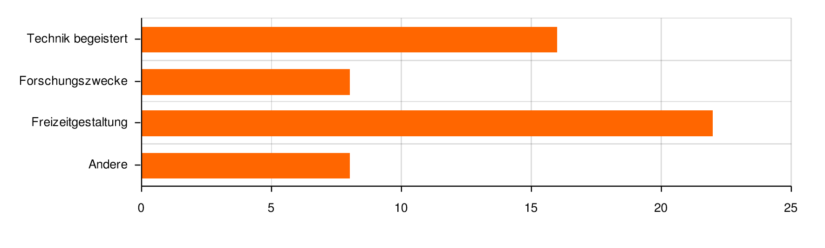

Abbildung 48: Können Sie sich vorstellen eine VR-Brille zu kaufen? Wenn ja, weil: (Vor den Versuchen)

Können Sie sich vorstellen eine VR-Brille zu kaufen? Wenn ja, weil: (Nach den Versuchen)

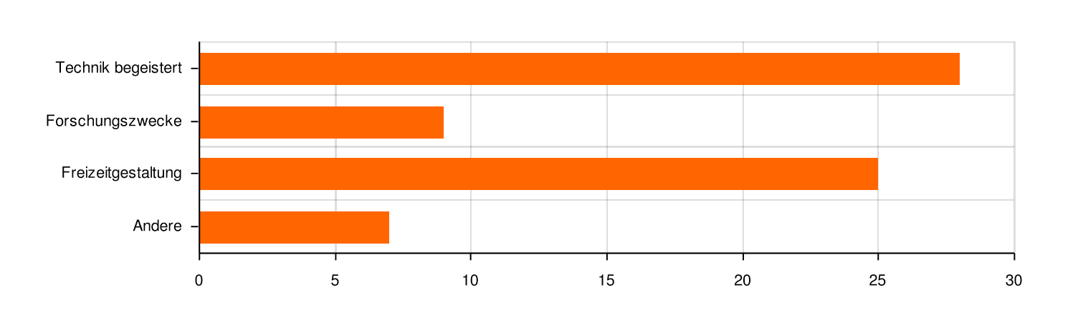

Abbildung 49: Können Sie sich vorstellen eine VR-Brille zu kaufen? Wenn ja, weil: (Nach den Versuchen)

Die Gründe für eine positive Kaufbereitschaft zeigen im Vergleich, dass nach den Versuchen die Begeisterung ein größeres Kriterium für den Kauf einer VR-Brille war.

Auf dieser Seite sind die Gründe aufgeführt, die gegen einen Kauf einer VR-Brille sprechen würden.

Können Sie sich vorstellen eine VR-Brille zu kaufen? Wenn nein, weil: (Vor den Versuchen)

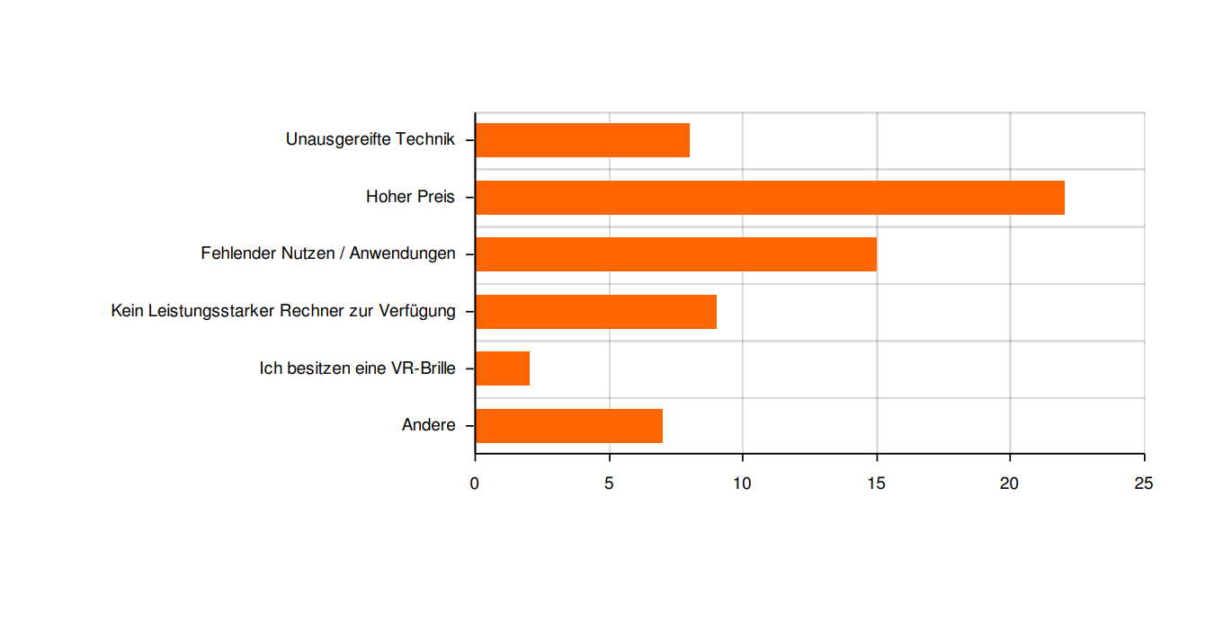

Abbildung 50: Können Sie sich vorstellen eine VR-Brille zu kaufen? Wenn nein, weil: (Vor den Versuchen)

Können Sie sich vorstellen eine VR-Brille zu kaufen? Wenn nein, weil: (Nach den Versuchen)

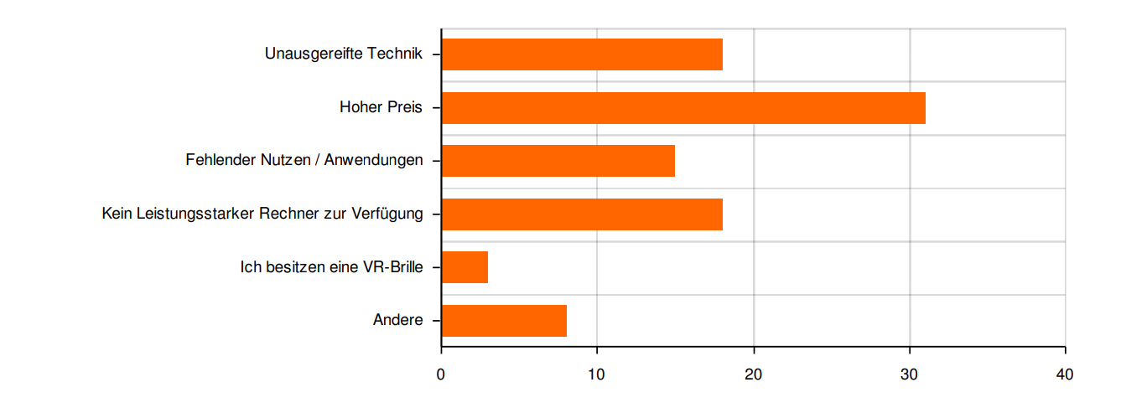

Abbildung 51: Können Sie sich vorstellen eine VR-Brille zu kaufen? Wenn nein, weil: (Nach den Versuchen)

Bei den Gründen, die dagegensprechen, eine VR-Brillen zu kaufen, zeigt sich im Vorher-Nachher-Vergleich, dass der hohe Preis als Grund zwar leicht sinkt, die unausgereifte Technik aber ansteigt.

Im Vergleich zu den Gründen dafür schließt sich hieraus, dass zwar die Technik die Probanden begeistert, aber dabei noch Verbesserungsbedarf besteht.

# Resümee und Ausblick

In diesem Kapitel wird die praktische Arbeit reflektiert und ein Ausblick auf vertiefende Untersuchungsmöglichkeiten gegeben.

In der technischen Vorbereitung gestaltete sich die Kombination des Multitarget-Tracking schwierig, da zwischen der Kamera der *HTC Vive* und den Kameras der *Leap Motion* ein Versatz vorhanden war. Dieser wurde zwar versucht, mit dem im Anhang zu findenden Skript ,,Transformation" auszugleichen, dies führte aber nicht zum Erfolg. Dieses Skript ermöglichte zwar eine Koordinatentransformation, konnte aber den räumlichen Versatz nicht ausgleichen. Daher wurde dieser Ansatz nicht weiterverfolgt, da es den Zeitplan weit überschritten hätte. Die direkte, technische Integration von Systemen wie der *Leap Motion* in HMDs wird in Zukunft das Zusammenführen von Hand- und Gestensteuerung, wie auch die Objekterkennung vereinfachen.

Für die aussagekräftigere Bewertung der Ergebnisse wäre es vorteilhafter gewesen, eine ausgeglichenere Geschlechterverteilung zu haben. Zudem wäre auch wünschenswert gewesen, wenn die Altersverteilung sich nicht auf die Zwanziger konzentriert hätte, bzw. wenn mehr Probanden an der Studie teilgenommen hätten. Dasselbe Problem trat auch bei der Frage: Wie oft nutzen Sie Interaktive Anwendungen bzw. Computerspiele auf Desktop-PCs, Handys, Tablets, etc. im Alltag, auf. Hier war der Großteil der Nutzungsstunden zwischen Null und 20 verteilt, was die statistischen Ausreißer weniger nutzbar machte*.*

Bei Versuch Eins wäre es sicher interessant gewesen, aktuelle High-End Grafik zu verwenden um damit die Immersion der Probanden zu testen. Das war aber im Umfang der Thesis nicht möglich. Es hätte des Weiteren dazu geführt, dass die Vergleichbarkeit der Versuche untereinander nur eingeschränkt bewertbar wäre.

Zu Versuch Zwei und Drei hätte ein zusätzlicher Versuch mit den aktuellen Eingabegeräten der aktuellen VR-System zur Vergleichbarkeit mit diesen beigetragen, allerdings lag unser Fokus darauf, die Integration von realen Objekten umzusetzen. Beim randomisierten Wechsel zwischen Versuch Zwei und Drei fiel auf, dass bei der Reihenfolge Versuch Zwei, dann Drei, bei den Probanden ein Überraschungseffekt eintrat. Dieser bezog sich auf das plötzliche feststellen, dass das Bedienpult nun real vorhanden war. Bei der Reihenfolge Drei zu Zwei war das weniger zu bemerken, da dort mit dem realen Bedienpult begonnen wurde. Hier wäre es interessant gewesen, diesen Effekt zu messen und festzuhalten. Da dies aber erst später im Test festgestellt werden konnte, war hier keine Änderung mehr möglich.

Versuch Drei hätte von einem exakteren Würfeltracking profitiert. Dies zeigt sich auch dadurch, dass die technische Ausgereiftheit von den Probanden bemängelt wurde. Hier wäre es spannend, weitergehende Untersuchungen anzustellen, in wie weit sich die realen Objekte mit der Nutzerinteraktion kombinieren lassen und welche Auswirkungen diese auf die Wahrnehmung hat.

Die in den Latenzversuchen aufgetretenen Unklarheiten werfen Fragen auf. Wie z.B. im Abschnitt für die Messung mit 10 Bildern pro Sekunde. Hier war nicht belegbar, ob die Schätzungssicherheit bzw. Unsicherheit der Probanden auf destehende oder mangelnde Kenntnis des fps- Eindrucks, oder aber auf die ansteigende Zahl der Versuche, zurückzuführen ist. Es ist eine abgeänderte Messung notwendig, um festzustellen, ob die Probanden bei jeder Erstschätzung gut oder schlecht liegen, und ob sich diese Werte mit zunehmender Erfahrung verbessern. Auch wäre es hier notwendig, mit den höheren fps Zahlen konstantere Werte zu erhalten. Da diese starken Schwankungen unterlagen. Diese sind wahrscheinlich auf das Skript und die Messweise der Systeminternen *Unity Engine* fps zurück zu führen. Das im Anhang angefügtes Skript[[32]](#footnote-33) würde hier eventuell Abhilfe schaffen. Auch über die Technik der fps-Beeinflussung, die wie erwähnt durch das Ansprechen des Kamera-Renderers bewerkstelligt wurde, muss nochmals verbessert werden. Eine weitere Fragestellung ist, ob die Vorgaben der fps-Werte von 10 – 50 die Messung beeinflusst haben, da es nachvollziehbar erscheint, wenn der Proband bei der ihm empfunden langsamsten fps-Zahl, Zehn antwortet. Sind keine Vorgaben gemacht, werden sich bei diesen Ergebnissen möglicherweise Differenzen zu den im Kapitel *Latenzversuch Auswertung* erwähnten Messwerten ergeben.

# Fazit

In dieser Thesis hatten wir uns das Ziel gesetzt, eine Integration realer Objekte in die virtuelle Welt zu bewerkstelligen. Dabei wollten wir die Auswirkungen auf die Immersion testen, um ihre Relevanz zu belegen. Durch die Tatsache, dass wir eine Doppelthesis geschrieben haben, konnten wir unser Forschungsumfeld um den Bereich der Latenz erweitern.

Die Objekterkennung schien für uns besonders interessant, weil wir herausfinden wollten, ob den User eine visuelle oder eine haptische Interaktion mehr überzeugt. Das fest integrierte Bedienpult hätte dafür ausgereicht, wir wollten aber auch die Integration von beweglichen Objekten realisieren.

Die grundsätzliche Funktion der Objekterkennung war in unseren Versuchen gegeben, allerdings hätten wir uns mehr Interaktionsmöglichkeiten in der Testanwendung gewünscht. Es wäre unter anderem interessant gewesen, zu untersuchen, welche Auswirkungen eine Interaktion mit mehreren beweglichen Objekten, oder die gemeinsame Interaktion in einer Multiplayer-Umgebung, auf das Spielerlebnis haben.

Die Umsetzung der Handerkennung mit der *Leap Motion* war für uns problemlos umzusetzen. Nur die technische Integration in die VR-Systeme in Kombination mit der Objekterkennung weist noch Hürden auf. Hinsichtlich des Plug & Play Ansatzes sind hier noch einige Schritte zu beachten, um dem Consumer-Markt den Zugang zu erleichtern.

Unsere Forschung zur Auswirkung der Latenzzeit auf das Spielerlebnis haben wir anhand der Bildwiederholfrequenz gemessen, es wäre aber auch interessant gewesen, die Latenzzeit in einer Netzwerkumgebung zu messen und die Auswirkung auf die Mensch-zu-Mensch-Kommunikation zu erforschen.

Durch unsere Recherche und Forschung in Richtung der VR-Technik, konnten wir die Erkenntnis gewinnen, dass sich der Markt um VR in Richtung einer intuitiveren Interaktion entwickelt. Diese Erkenntnis zeigte sich auch in der von uns durchgeführten Befragung, da viele der Probanden sich eine realitätsnähere Präsenz im virtuellen Raum, mit einer natürlicheren und intuitiveren Bedienbarkeit gewünscht hätten.

Mit unseren Untersuchungen haben wir die von uns angedachten Problemstellungen behandelt, hätten sie aber gerne umfangreicher und in einem größeren Ausmaß untersucht.

Durch die Arbeit in diesem Themengebiet konnten wir interessante Erkenntnisse über die Auswirkungen von Interaktionsmöglichkeiten, Latenzzeiten und der Integration realer Objekte auf die Immersion sammeln und es hat sich gezeigt, dass der Umfang des Themengebiets mehrere Möglichkeiten für unterschiedliche Folgeuntersuchungen bietet.

# Literaturverzeichnis

Dörner, R., Broll, W., Grimm, P. and Jung, B. (Eds.) (2013), *Virtual und Augmented Reality (VR/AR): Grundlagen und Methoden der Virtuellen und Augmentierten Realität, eXamen.press*, Springer Vieweg, Berlin, Heidelberg.

Jerald, J. (2016), *The VR book, human-centered design for Virtual Reality*, ACM; M&C, [San Rafael].

Meehan, M., Insko, B., Whitton, M. and Brooks, F.P. (2002), “Physiological measures of presence in stressful virtual environments”, *ACM Transactions on Graphics*, Vol. 21 No. 3.

Parisi, T. (2015), *Learning virtual reality: Developing immersive experiences and applications for desktop, Web, and mobile*, O'Reilly, Sebastopol CA.

Sutherland, I.E. (1965), “The ultimate display”, In The Congress of the International Federation of Information Processing (IFIP), pp. 506–508.

Vince, J. (2004), *Introduction to virtual reality*, Springer Berlin Heidelberg, London, Berlin, Heidelberg [u.a.].

Weichert, F., Bachmann, D., Rudak, B. and Fisseler, D. (2013), “Analysis of the accuracy and robustness of the leap motion controller”, *Sensors (Basel, Switzerland)*, Vol. 13 No. 5, pp. 6380–6393.

# Onlinequellen

Bloch, Y. (2016), “Orion – Neue VR Hand Tracking Engine von Leap Motion”, available at: https://www.vrnerds.de/orion-neue-vr-hand-tracking-engine-von-leap-motion/ (accessed 18 September 2017).

“Image Targets” (2017), available at: https://library.vuforia.com/articles/Training/Image-Target-Guide (accessed 24 September 2017).

Leap Motion & HTC Vive Setup, , available at: https://developer.leapmotion.com/vr-setup/vive (accessed 20 September 2017).

*Leap Motion* Unity Core Assets, , available at: [https://developer.leapmotion.com/unity#116](https://developer.leapmotion.com/unity) (accessed 20 September 2017).

Leopold, H., Untermeier, A. (2017), “Ungeahnte Dimensionen. Virtual Reality - Immersion, Interaktion und Insights”, available at: https://www.research-results.de/fachartikel/2017/ausgabe-4/ungeahnte-dimensionen.html (accessed 18 September 2017).

McCormick, J. (2015), “Examining the Valve/HTC Vive Ecosystem: Basic Lighthouse Operation”, available at: https://metaversing.com/2015/03/23/examining-the-valvehtc-vive-ecosystem-basic-lighthouse-operation/ (accessed 18 September 2017).

“Multi-Targets” (2017), available at: https://library.vuforia.com/articles/Training/Multi-Target-Guide (accessed 24 September 2017).

Nguyen, T. (2017), “The best VR headset”, available at: http://www.pcgamer.com/the-best-vr-headset/ (accessed 18 September 2017).

“Oculus Rift | Oculus”, available at: https://www.oculus.com/rift/ (accessed 18 September 2017).

Prasuethsut, L. (2016), “Oculus Rift review”, available at: https://www.wareable.com/oculus-rift/oculus-rift-review (accessed 18 September 2017).

Staudacher, R. (2016), “Oculus Rift und HTC Vive im Vergleich: Welches VR-System ist besser?”, available at: http://www.pcgameshardware.de/Virtual-Reality-Hardware-258542/Tests/Oculus-Rift-und-HTC-Vive-Vergleich-Test-1194231/ (accessed 18 September 2017).

SteamVR setup, available at: <https://support.steampowered.com/steamvr/HTC_Vive/> (accessed 20 September 2017).

Unity3D: DOCUMENTATION C#, available at: [https://docs.unity3d.com/SkriptReference/Application-targetFrameRate.html](https://docs.unity3d.com/ScriptReference/Application-targetFrameRate.html) (accessed 20 September 2017).

Unity3D: DOCUMENTATION C#, available at: <https://docs.unity3d.com/Manual/RenderingStatistics.html> (accessed 20 September 2017).

*Vuforia* Developer Portal: Support, available at: <https://developer.vuforia.com/forum/digital-eyewear/htc-vive-support> (accessed 24 September 2017).

“VR Brillen Vergleich - VR∙Nerds”, available at: https://www.vrnerds.de/vr-brillen-vergleich/ (accessed 18 September 2017).

“Vuforia Object Scanner” (2017), available at: https://library.vuforia.com/articles/Training/Vuforia-Object-Scanner-Users-Guide.html (accessed 24 September 2017).

“VuMark” (2017), available at: https://library.vuforia.com/articles/Training/VuMark (accessed 24 September 2017).

# Abbildungsverzeichnis

Abbildung 1: https://de.statista.com/statistik/daten/studie/685856/umfrage/umfrage-zur-bekanntheit-von-ausgewaehlten-vr-brillen-unter-gamern-in-deutschland/ **Fehler! Textmarke nicht definiert.**

Abbildung 2: https://www.oculus.com/press-kit/ 14

Abbildung 3: https://www.oculus.com/press-kit/ 15

Abbildung 4: https://www.vive.com/us/pr/newsroom-gallery/ 16

Abbildung 5: http://gallery.Leap Motion.com/download/press/LM%20Mount+Vive-Front.png: 18

Abbildung 6: https://www.Leap Motion.com/press#117 19

Abbildung 7:https://library.Vuforia.com/articles/Training/VuMark 31

Abbildung 8: https://library.Vuforia.com/articles/Training/Image-Target-Guide 32

Abbildung 9: https://library.Vuforia.com/articles/Solution/Optimizing-Target-Detection-and-Tracking-Stability 33

Abbildung 10: https://library.Vuforia.com/articles/Training/Multi-Target-Guide 33

Abbildung 11: https://library.Vuforia.com/articles/Training/Vuforia-Object-Scanner-Users-Guide.html 34

Abbildung 12: https://library.Vuforia.com/articles/Training/Vuforia-Object-Scanner-Users-Guide.html 35

Abbildung 13: https://library.Vuforia.com/articles/Training/Vuforia-Object-Scanner-Users-Guide.html 35

Abbildung 14: Screenshot Vive-Einstellungen 38

Abbildung 15: Screenshot SteamVR Menü 38

Abbildung 16: Screenshot: Unity Hierarchy 39

Abbildung 17: RunTime Scene ScreenShot 40

Abbildung 18: Unity Inspector Screenshot ARKamera 40

Abbildung 19. Geschlechterverteilung 43

Abbildung 20: Berufsverteilung der Probanden 44

Abbildung 21: Screenshot aus der Unity Engine 47

Abbildung 22: Foto eines Probanden beim VR-Video 49

Abbildung 23: VR-Brillennutzung 50

Abbildung 24: Würden Sie Filme lieber in VR oder lieber am Bildschirm schauen? (35 Teilnehmer) 51

Abbildung 25: Lieber am Bildschirm, wie in VR (31 Teilnehmer) 52

Abbildung 26: Szene Versuch 2 – 4 55

Abbildung 27: Startszene Bedienpult mit Würfelmatrix 56

Abbildung 28: Im Hintergrund, die indirekt steuerbaren Würfel 56

Abbildung 29: Haben Sie schon einmal eine Leap Motion genutzt 58

Abbildung 30: Würden Sie den Gebrauch der VR-Brille + Leap Motion anderen VR Anwendungen vorziehen? Ja, weil: (37 Teilnehmer) 59

Abbildung 31: Würden Sie den Gebrauch der VR-Brille + Leap Motion anderen VR Anwendungen vorziehen? Nein, weil. (24 Teilnehmer) 59

Abbildung 32: reale Bedinpultnachbildung 63

Abbildung 33: Würfel für die Vuforia - Erkennung 63

Abbildung 34: Würden Sie den Gebrauch der VR-Brille + Leap Motion + Object Tracking anderen VR-Anwendungen vorziehen? Ja, weil (36 Teilnehmner) 65

Abbildung 35: Würden Sie den Gebrauch der VR-Brille + Leap Motion + Object Tracking anderen VR-Anwendungen vorziehen? Nein, weil. (23 Teilnehmer) 66

Abbildung 36: Application\_TargetFrameRate\_SteamVR 69

Abbildung 37: Messung der fps-Zahl einer leeren UnitySzene (Mit Anfangsschwankungen) 70

Abbildung 38: Messung der fps-Zahl einer leeren UnitySzene (Ohne Anfangsschwankungen) 71

Abbildung 39: Gemessene gegenüber empfundenen fps und deren Einfluss auf das Spielerlebnis bei 50Fps 75

Abbildung 40: Schwankung der fps bei einer Einstellung 76

Abbildung 41: Gemessene gegenüber empfundenen fps und deren Einfluss auf das Spielerlebnis bei 40fps 78

Abbildung 42: Schwankung der fps bei einer Einstellung 78

Abbildung 43: Gemessene gegenüber empfundenen Fps und deren Einfluss auf das Spielerlebnis bei 30Fps 80

Abbildung 44: Gemessene gegenüber empfundenen Fps und deren Einfluss auf das Spielerlebnis bei 20fps 81

Abbildung 45: Gemessene gegenüber empfundenen fps und deren Einfluss auf das Spielerlebnis bei 10fps 82

Abbildung 46: Hineinversetzen nach Geschlecht Versuch1 - Versuch3 85

Abbildung 47: Vergessen nach Geschlecht Versuch 1 - Versuch 3 86

Abbildung 48: Können Sie sich vorstellen eine VR-Brille zu kaufen? Wenn ja, weil: (Vor den Versuchen) 90

Abbildung 49: Können Sie sich vorstellen eine VR-Brille zu kaufen? Wenn ja, weil: (Nach den Versuchen) 90

Abbildung 50: Können Sie sich vorstellen eine VR-Brille zu kaufen? Wenn nein, weil: (Vor den Versuchen) 91

Abbildung 51: Können Sie sich vorstellen eine VR-Brille zu kaufen? Wenn nein, weil: (Nach den Versuchen) 91

# Tabellenverzeichnis

Tabelle 1: Wie haben Sie das gezeigte VR-Video empfunden? S.52

Tabelle 2: Wie empfanden Sie die Anwendung, bei der Sie einen Würfel bewegen und ein virtuelles Bedienfeld nutzen konnten? S. 59

Tabelle 3: Wie empfanden Sie die Anwendung, bei der Sie einen echten Würfel bewegen und ein echtes Bedienfeld benutzen konnten? S. 66

Tabelle 4: Messung der fps Zahl in eine leeren Unity Szene. S.70

Tabelle 5: Schwankung der fps bei einer Einstellung auf 50 fps. S.77

Tabelle 6: Schwankung der fps bei einer Einstellung auf 40 fps. S.79

Tabelle 7: Schwankung der fps bei einer Einstellung auf 30 fps. S. 80

Tabelle 8: Schwankung der fps bei einer Einstellung auf 20 fps. S. 81

Tabelle 9: Schwankung der fps bei einer Einstellung auf 10 fps. S. 82

Tabelle 10: Alter nach Geschlecht. S. 83

Tabelle 11: Versuch 1 nach Geschlecht. S. 84

Tabelle 12: Versuch 2 nach Geschlecht. S.84

Tabelle 13: Versuch 3 nach Geschlecht. S.85

Tabelle 14: Wochenstunden nach Geschlecht. S. 87

Tabelle 15: Mittelwert Versuch 1-3 nach Sehhilfe. S. 87

Tabelle 16: Nutzung VR-Brille nach Versuch 1-3. S. 88

Tabelle 17: Gesamteinfluss nach empfundener Framerate. S. 88

Tabelle 18: Empfundene Latenz und Einfluss nach gemessener Latenz. S. 89

Tabelle 19: Zahlungsbereitschaft für *Leap Motion* und Objekterkennung. S. 89

# Eidesstattliche Erklärung

Hiermit erkläre ich, dass ich die vorliegende Bachelor-Thesis selbständig verfasst und keine anderen als die angegebenen Quellen und Hilfsmittel benutzt und die aus fremden Quellen direkt oder indirekt übernommenen Gedanken als solche kenntlich gemacht habe. Die Arbeit habe ich bisher keinem anderen Prüfungsamt in gleicher oder vergleichbarer Form vorgelegt. Sie wurde bisher auch nicht veröffentlicht.

\_\_\_\_\_\_\_\_\_\_\_\_\_\_\_\_\_\_\_\_\_\_\_\_ (Ort, Datum) \_\_\_\_\_\_\_\_\_\_\_\_\_\_\_\_\_\_\_\_\_\_\_\_\_ (Unterschrift)

\_\_\_\_\_\_\_\_\_\_\_\_\_\_\_\_\_\_\_\_\_\_\_\_ (Ort, Datum) \_\_\_\_\_\_\_\_\_\_\_\_\_\_\_\_\_\_\_\_\_\_\_\_\_ (Unterschrift)

# Arbeitsaufteilung

Bei allen Arbeitsschritten waren wir beide beteiligt. Daher ist eine Aufteilung nur soweit möglich, dass bei der schriftlichen Ausarbeitung Markus Weiß seinen Schwerpunkt auf die Kapitel: Kombinieren der Devices, sowie der vier verschiedenen Untersuchungen gelegt hat. Maximilian Kanisch sich auf den Teil der Einleitung, der VR-Systeme und der Voruntersuchung konzentrier. Dabei wurden aber alle Teile in gemeinsamer Absprache verfasst.

# Anhang

## Latenzversuch Auswertung

### Messung mit 50 Bildern pro Sekunde

### Messung mit 40 Bildern pro Sekunde

1. VR = virtuelle Realität. Nachfolgend immer mit VR abgekürzt. [↑](#footnote-ref-2)
2. eMarketer. n.d. Prognose zur Anzahl der Virtual-Reality-Nutzer weltweit von 2016 bis 2020 (in Millionen). Statista. Zugriff am 11. September 2017. Verfügbar unter https://de.statista.com/statistik/daten/studie/426237/umfrage/prognose-zur-anzahl-der-aktiven-virtual-reality-nutzer-weltweit/ [↑](#footnote-ref-3)
3. eMarketer. n.d. *Prognose zur Anzahl der Virtual-Reality-Nutzer weltweit von 2016 bis 2020 (in Millionen)*. Statista. Zugriff am 11. Juli 2017. Verfügbar unter https://de.statista.com/statistik/daten/studie/426237/umfrage/prognose-zur-anzahl-der-aktiven-virtual-reality-nutzer-weltweit/. [↑](#footnote-ref-4)
4. Statista. n.d. *Welche der folgenden VR-Brillen sind Ihnen bekannt?*. Statista. Zugriff am 11. Juli 2017. Verfügbar unter https://de.statista.com/statistik/daten/studie/685856/umfrage/umfrage-zur-bekanntheit-von-ausgewaehlten-vr-brillen-unter-gamern-in-deutschland/. [↑](#footnote-ref-5)
5. *Leap Motion* & *HTC Vive* Setup: https://developer.leapmotion.com/vr-setup/vive [↑](#footnote-ref-6)
6. *Leap Motion* Unity Core Assets: [https://developer.leapmotion.com/unity#116](https://developer.leapmotion.com/unity) [↑](#footnote-ref-7)
7. SteamVR setup <https://support.steampowered.com/steamvr/HTC_Vive/> [↑](#footnote-ref-8)
8. *Vuforia* SDK *Unity*: [https://developer.*Vuforia*.com/downloads/sdk?d=windows-30-16-4815&retU](https://developer.vuforia.com/downloads/sdk?d=windows-30-16-4815&retU) [↑](#footnote-ref-9)
9. *Vuforia* *HTC Vive* Support: [https://developer.*Vuforia*.com/forum/digital-eyewear/htc-vive-support](https://developer.vuforia.com/forum/digital-eyewear/htc-vive-support) [↑](#footnote-ref-10)
10. Siehe Kapitel: Erstellung eines *Vuforia* Multitargets [↑](#footnote-ref-11)
11. Siehe Anhang: Skripts: [Texture\_Changer](#_Texture_Changer) [↑](#footnote-ref-12)
12. [Siehe Kapitel: VR-Systeme-*Vuforia*](#_Vuforia) [↑](#footnote-ref-13)
13. Für die Zustimmung über diese Hinweise wurde eine Unterschrift der Probanden eingefordert. Aus Gründen des Datenschutzes sind diese Nicht im Anhang aufgeführt, sind ist auf Anfrage bei den Studienleitern einzusehen [↑](#footnote-ref-14)
14. Die Erstellung des Multitargets ist in Kapitel: *Vuforia* und Kapitel: Erstellung eines *Vuforia* Multitargets genauer   
    beschrieben [↑](#footnote-ref-15)
15. Siehe Abbildung 28 [↑](#footnote-ref-16)
16. Siehe Abbildung 28 [↑](#footnote-ref-17)
17. Der gesamte Code befindet sich im Anhang unter Skripts/SteamVR\_Render [↑](#footnote-ref-18)
18. Der gesamte Code befindet sich im Anhang unter Skripts/fps\_manipulator [↑](#footnote-ref-19)
19. Unity 3D: Rendering Statistics Window: <https://docs.unity3d.com/Manual/RenderingStatistics.html> [↑](#footnote-ref-20)
20. Siehe Dateianhang: Assets/MySzenes/Untersuchung/Untersuchung *Leap*&*Vuforia* [↑](#footnote-ref-21)
21. Siehe Anhang: Fragebogen: **Wie sehr hat diese Framerate Ihr Spielerlebnis beeinflusst?** [↑](#footnote-ref-22)
22. Siehe Dateianhang [↑](#footnote-ref-23)
23. Siehe Dateianhang: ungültige Werte sind bei empfundener Latenz mit 0 gekennzeichnet. [↑](#footnote-ref-24)
24. Siehe Abbildung 40: Schwankungen der fps bei einer Einstellung auf 50fps [↑](#footnote-ref-25)
25. Das Diagramm der Orginaldaten findet sich im Anhang unter Latenzversuch. [↑](#footnote-ref-26)
26. Zum Beleg wurden in Tabelle xx die Unbereinigten zum Vergleich mit den bereinigten Daten aufgeführt [↑](#footnote-ref-27)
27. Hier fehlt noch der entsprechende Abschnitt über Die latenzschwankungen in entsprechenden Games [↑](#footnote-ref-28)
28. Das Diagramm der Orginaldaten findet sich im Anhang. Die Messwerte befinden sich auf dem Datenanhang [↑](#footnote-ref-29)
29. Genauere Ausführung in der Gesamtauswertung und dem Ausblick [↑](#footnote-ref-30)
30. Das Diagramm der Orginaldaten findet sich im Anhang. Die Messwerte befinden sich auf dem Datenanhang [↑](#footnote-ref-31)
31. Gesamte Auflistung des Fragebogens im Anhang [↑](#footnote-ref-32)
32. Siehe unter Anhang FPS\_Messung\_2 [↑](#footnote-ref-33)